PROSES COATING PADA LAMBUNG KAPAL

KERJA PRAKTIK

Sebagai Salah Satu Syarat Memperoleh Gelar Strata-1 Sarjana Teknik

Oleh:
Risqi Ali Firdaus
1603035055
PROGRAM STUDI TEKNIK MESIN
FAKULTAS TEKNIK
UNIVERSITAS MUHAMMADIYAH PROF. DR. HAMKA
JAKARTA-2020

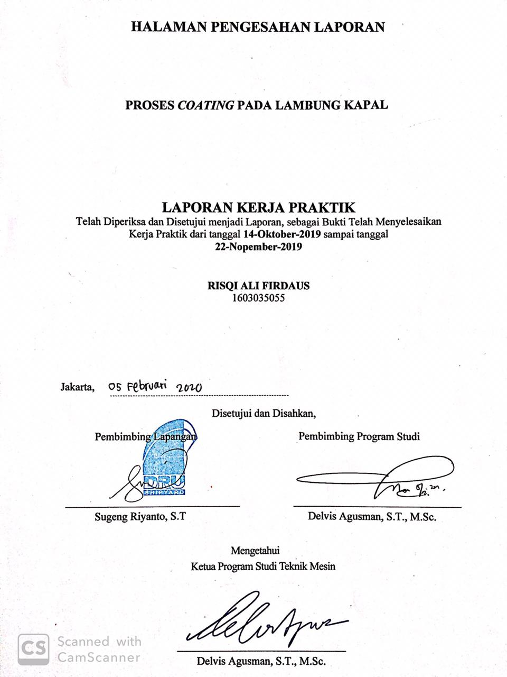

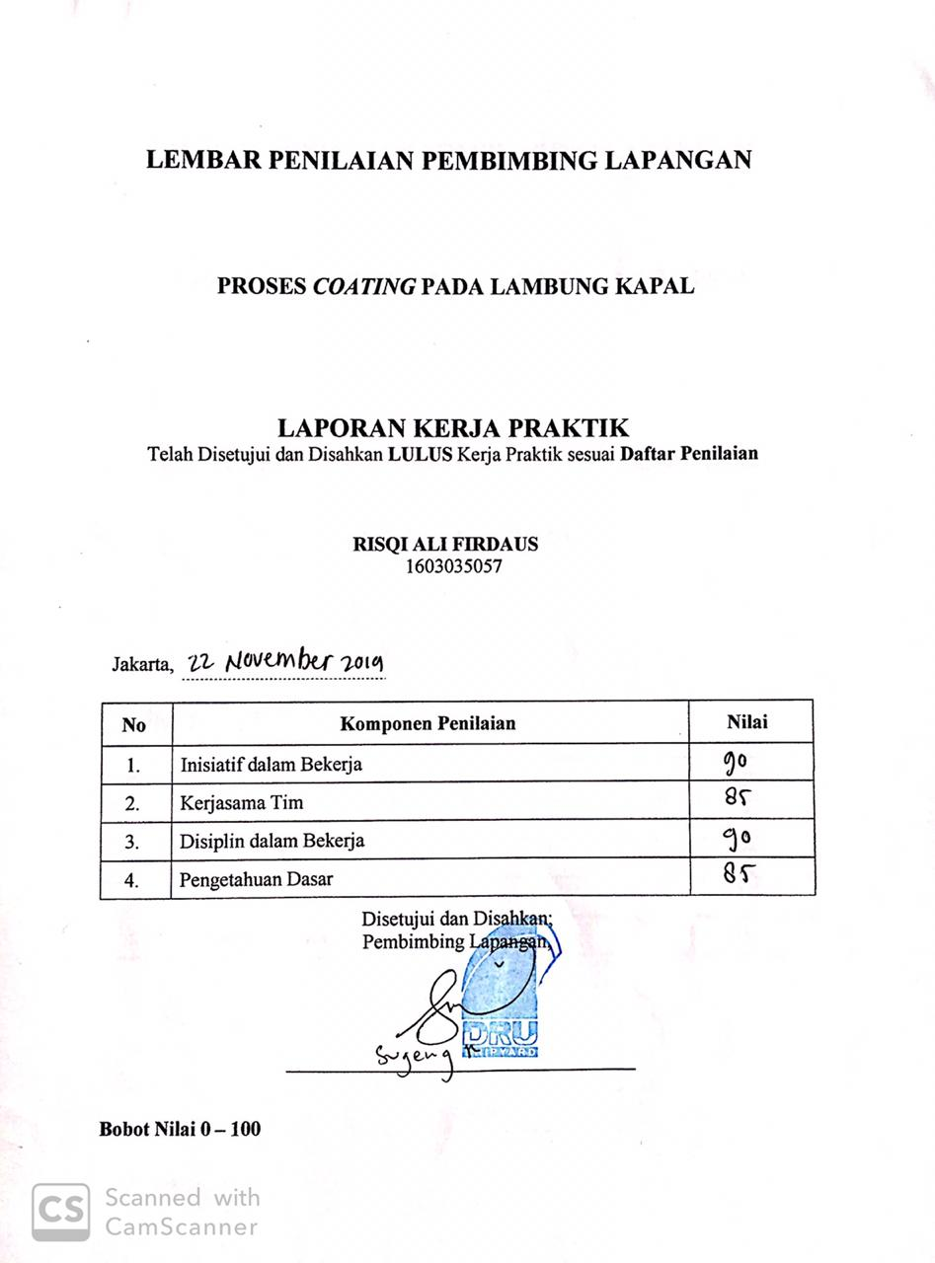

KATA PENGANTAR
Assalamu’alaikum Warahmatullahi Wabarakatuh
Puji dan syukur kehadirat Allah SWT, atas segala nikmat dan karunianya sehingga saya dapat menyelesaikan Kerja Praktik (KP) pada PT Daya Radar Utama Unit 1 Jakarta, dan dapat menyusun laporan kerja praktik selama satu bulan, waktu pelaksanaan kerja praktik dimulai dari tanggal 14 Oktober – 22 November 2019.
Kerja Praktik di PT. Daya Radar Utama Unit 1 ini merupakan salah satu syarat program studi strata satu (S-1) Teknik Mesin Fakultas Teknik Universitas Prof. DR. Hamka. Laporan kerja praktik ini disusun berdasarkan orientasi-orientasi diberbagai divisi dengan ditunjang oleh data – data dari literatur dan petunjuk serta penjelasan dari pembimbing dan operator digalangan PT. Daya Radar Utama Unit 1.
Laporan ini dapat tersusun tidak luput dari bantuan maupun arahan-arahan dari berbagai pihak. Untuk itu pada kesempatan ini penulis mengucapkan terima kasih kepada:
- Allah SWT yang telah memberikan kesehatan dan karunia-Nya.
- Orang tua dan keluarga yang telah memberikan semangat, dan doa yang sangat banyak.
- Bapak Sugeng Riyanto S.T selaku pembimbing kerja praktik PT Daya Radar Utama.
- Bapak Ispardiando S.T, Bapak Karsono Dwi S.T, Bapak Ir. Lukman Idris selaku Senior Manager beserta jajaran staff-Nya yang telah membimbing kerja praktik di Departemen PPC, QC, dan Engineering.
- Bapak Delvis Agusman selaku Dosen Pembimbing Kerja Praktik dan Ketua Program Studi Teknik Mesin FT UHAMKA.
- Ibu Yanti Panggabean selaku Senior Manager SDM & Umum PT Daya Radar Utama yang telah mengizinkan penulis untuk melaksanakan kerja praktik di PT Daya Radar Utama.
- Resky Parhimpunan, Dwi Prasetyo, Yoga Syahputra, yang menjadi teman seperjuangan penulis selama melaksanakan kerja praktik.
- Serta seluruh pihak yang tidak dapat disebutkan satu persatu yang telah membantu sehingga laporan ini dapat diselesaikan.
Penulis menyadari bahwa dalam penyusunan laporan ini masih terdapat banyak kekurangan dan sangat jauh dari kesempurnaan. Oleh karena itu, penulis memohon saran dan kritik yang sifatnya membangun demi kesempurnaan laporan ini. Semoga laporan ini dapat bermanfaat bagi penulis selaku penyusun dan juga pembaca.
Wassalamu’alaikum Warahmatullahi Wabarakatuh

Jakarta, 22 November 2019

Risqi Ali Firdaus
DAFTAR ISI
BAB 1. PENDAHULUAN 1
1.1 Latar Belakang 1
1.1 Tujuan Kerja Praktik 1
1.3 Manfaat Kerja Praktik 2
1.4 Tempat dan Waktu Kerja Praktik 3
1.5 Jadwal Pelaksanaan Kerja Praktik di PT. Daya Radar Utama 3
BAB 2. PROFIL PERUSAHAAN 6
2.1 Sejarah PT. Daya Radar Utama Shipyard-Unit Jakarta 6
2.2 Visi dan Misi Perusahaan 8
2.3 Struktur Organisasi 8
2.4 Penerapan System Manajemen 9
2.4.1 System Manajemen Mutu 9
1. Direktur utama 9
2.4.2 Komitmen Terhadap Lingkungan 11
2.4.3 Keselamatan Kesehatan Kerja 12
2.4.4 Peraturan dan Jam Kerja 13
2.5 Ruang Lingkup & Deskripsi Pekerjaan 13
2.5.1 Ruang Lingkup 13
6. Seragam 16
2.5.2 Deskripsi Pekerjaan 17
BAB 3. PROSES PRODUKSI PT. DAYA RADAR UTAMA 18
3.1 Departemen Produksi 18
3.1.1 Metode Pelaksanaan Pembangunan Kapal Baru 19
3.2 Alur Kerja 20
3.2.1. Kesepakatan Kontrak 21
3.2.2. Persiapan Galangan 22
3.2.4 Proses Fabrikasi 24
3.2.5 Assembling 29
3.2.6. Erection 30
3.2.7. Launching 31
3.2.8. Finishing/Outfitting (Perlengkapan Kapal) 32
3.2.9. Penggambaran Akhir dan Persetujuan Klasifikasi (Class Approval) 32
3.2.10. Delivery 32
3.2 Spesifikasi kapal TugBoat 33
3.4 Departemen PPC (Plan and Production Control) 33
3.4.2 Job Description 35
3.5 Departemen Quality Control (QC) 39
3.5.1 Identifikasi Material 39
3.5.2 Scantling Check 39
3.5.3 Welding Check 40
3.5.4 Leakage Test 40
3.5.5 Keel Deflection Check 41
3.5.6 Dock Trial/ Sea Trial Internal 42
3.5.7 Sea Trial External (Class, Owner Surveyor dan Owner Kapal) 42
3.6 Departemen Engineering 42
3.5.1 Piping 43
3.5.2 Listrik 45
3.5.3 Performance 45
3.5.4 Kontruksi 46
3.5.5 Outfitting 46
3.6 Daftar Fasilitas Penunjang Produksi 47
BAB 4. PROSES COATING PADA LAMBUNG KAPAL 49
4.1 Proses Coating Pada Lambung Kapal 49
4.2 Proses Dan Metode Pengecatan 50
4.3 Urutan pengecatan 50
4.4 Cara-cara pengecatan 51
4.5 Penggunaan Cat 52
4.6 Bagian Pengecatan Lambung Kapal 53
4.7 Alat-alat proses Coating 54
4.8 Spesifikasi 57
4.9 Bahan Utama dan Bahan Pendukung 59
4.10 Keselamatan kerja 62
4.11 Data Lapangan 64
BAB 5. PENUTUP 56
5.1 Pelaksaanaan Kerja Praktik 56
5.1.1 Rangkuman 56
5.1.2 Saran 56
5.2 Substansi Materi Kerja Praktik 57
5.2.1 Rangkuman 57
5.2.2 Saran 57
DAFTAR KEPUSTAKAAN 58

Gambar 2 - 1 Ruang Pantry PT. Daya Radar Utama Shipyard 13
Gambar 2 - 2 Mushola PT. Daya Radar Utama Shipyard 14
Gambar 2 - 3 Ruang Meeting 1 dan 2 PT. Daya Radar Utama Shipyard 14
Gambar 2 - 4 Ruang P3K 15
Gambar 2 - 5 Parkiran PT. Daya Radar Utama Shipyard 15
Gambar 2 - 6 Seragam Kerja 16
Gambar 2 - 7 Safety Shoes 16
Gambar 2 - 8 Safety Helmet 17

Gambar 3- 1 Gambar Alur Utama 18
Gambar 3- 2 Flow Chart Tahapan Pembangunan Kapal Baru 19
Gambar 3- 3 Alur Proses Produksi Kapal Baru 21
Gambar 3- 4 Proses Marking 25
Gambar 3- 5 Cutting Manual dengan menggunakan gas 26
Gambar 3- 6 Cutting Menggunakan CNC 27
Gambar 3- 7 Mesin Rolling 27
Gambar 3- 8 Mesin V-Bending 28
Gambar 3- 9 Proses Welding 28
Gambar 3- 10 Pembubutan Rudder Stock 29
Gambar 3- 11 Proses Sub Assembling 30
Gambar 3- 12 Proses Assembly Blok 31
Gambar 3- 13 Proses Erection Block 1 31
Gambar 3- 14 Proses Erection Block 2 32
Gambar 3- 15 Proses Airbag Launching 32

Gambar 4 - 1 Proses Coating 49
Gambar 4 - 2 Proses Pengecatan Konvensional 51
Gambar 4 - 3 Proses Pengecatan Modern 52
Gambar 4 - 4 Bagian-bagian kapal 53
Gambar 4 - 5 Kompressor AIRMAN PDS655SD 54
Gambar 4 - 6 Airless Graco King Xtreme 55
Gambar 4 - 7 Manifold 55
Gambar 4 - 8 Selang Ponaflex High Pressure 56
Gambar 4 - 9 Selang Toyosaki High Pressure 56
Gambar 4 - 10 Mesin power mixer 850w Makita 57
Gambar 4 - 11 Thinner 58
Gambar 4 - 12 Hardener 59
Gambar 4 - 13 Contoh Cat 59
Gambar 4 - 14 Data Jenis Jenis Cat 60
Gambar 4 - 15 Alat keselamatan kerja 63
Gambar 4 - 16 Proses Mengukur Ketebalan Dengan Elcometer 64
Gambar 4 - 17 Spesifikasi cat 66
Gambar 4 - 18 Jumlah Cat 67
Gambar 4 - 19 Jadwal Pengecatan 68

Tabel 1 - 1 Jadwal pelaksanaan kerja praktik yang di laksanakan di PT. Daya Radar Utama Shipyard- Unit Jakarta. 3

Tabel 3 - 1 Daftar Fasilitas Penunjang Produksi 47

Lampiran A Surat keterangan kerja praktik PT. Daya Radar Utama 59
Lampiran B Daftar Hadir Kerja praktik 60
Lampiran C Daftar Hadir Kerja praktik 61
Lampiran D Log Book Kerja praktik PT. Daya Radar Utama 62
Lampiran E Log Book Kerja praktik PT. Daya Radar Utama 63

BAB 1. PENDAHULUAN

Latar Belakang
PT Daya Radar Utama (DRU) adalah perusahaan yang bergerak di bidang Manufaktur khususnya produksi pembuatan kapal dengan tenaga kerja yang berprofesional. Sejak beroperasi, PT. DRU telah dipercaya pelanggannya untuk membangun lebih dari 350 unit kapal dengan berbagai jenis, tipe dan ukuran, baik untuk lembaga Pemerintah, Badan Usaha Milik Negara (BUMN) maupun swasta nasional. Produk-produk yang dihasilkan menjadi kebanggaan Indonesia dan terjamin kualitasnya karena PT. DRU menerapkan standar manajemen mutu berskala global. Selain itu, kapal yang diproduksi menggunakan komponen berstandar internasional.
Diantara kapal-kapal yang dibangun antara lain kapal tanker dengan kapasitas hingga 17.500 dead weight tonnage, kapal angkut tank (Landing Ship Thank/LST), kapal roll on roll off hingga 5.000 gross tonnage, kapal angkutan barang, offshore, kapal pandu, kapal tunda, kapal cepat, hingga kapal patroli. Dalam proses pembangunan kapal, PT.DRU mempunyai beberapa departemen di dalamnya, yaitu departemen produksi, departemen plan and production control, departemen quality control, dan departemen engineering, dimana seluruh departemen saling berhubungan dalam proses pembuatan kapal baru.

Tujuan Kerja Praktik
Adapun tujuan kerja praktik di PT. Daya Radar Utama Shipyard Unit Jakarta, yaitu:
- Mengetahui perkembangan kondisi dunia kerja dengan cara terlibat langsung.
- Memperoleh tambahan pengetahuan di 4 bidang teknologi permesinan di sebuah sistem perkapalan.
- Mempersiapkan mahasiswa untuk menghadapi persaingan global.
- Membuka keterkaitan antara pendidikan dan dunia kerja atau bisnis.
- Menambah wawasan di dalam dunia kerja.
- Mengetahui dan memahami system kerja perusahaan.

Manfaat Kerja Praktik
    - Manfaat Kerja Praktik Bagi Mahasiswa
Manfaat yang didapat bagi mahasiswa dari pelaksanaan praktik diharapkan untuk dapat:
- Mengimplementasikan ilmu-ilmu yang diperoleh di bangku kuliah pada kenyataan di lapangan.
- Menambah pengalaman dan wawasan tentang dunia kerja dan sebagai sosialisasi awal mahasiswa terhadap kehidupan didunia kerja.
- Menjadikan masalah yang ada galangan kapal sebagai sumber penelitian untuk dijadikan tugas akhir.

    - Manfaat Kerja Praktik Bagi Fakultas/Institusi (Dunia Akademis)
Manfaat yang didapat bagi Fakultas atau Institusi dari pelaksanaan Kerja Praktik adalah:
- Tujuan Pendidikan Nasional, yaitu untuk meningkatkan kualitas manusia Indonesia yang beriman dan bertaqwa kepada tuhan yang maha esa, berbudi pekerti luhur, berkepribadian, mandiri, maju, tanggu, cerdas, kreatif, terampil, berdisplin, beretos kerja, professional, bertanggung jawab, produktif serta sehat jasmani dan rohani.
- Tri Dharma Perguruan Tinggi, yaitu: Pendidikan, Penelitian, dari Pengabdian Masyarakat.
- Syarat kelulusan mata kuliah praktik di Program Studi Tektik Mesin, Universitas Muhammadiyah Prof. DR. Hamka.
- Membangun keselarasan antara system di Perguruan Tinggi dengan dunia kerja.

    - Manfaat Kerja Praktik Bagi Perusahaan (Kalangan Industri)
Manfaat yang diperoleh oleh bagi pengelola perusaan dari pelaksanaan kerja praktik adalah:
- Dapat meningkatkan citra di mata masyarakat lewat kepedulian dalam dunia pendidikan.
- Dapat berperan serta dalam memajukan dunia pendidikan.

Tempat dan Waktu Kerja Praktik
Berikut ini adalah tempat dan waktu pelaksanaan Kerja Praktik:
Tempat : | PT. Daya Radar Utama Shipyard-Unit Jakarta.
Alamat : | Jalan L.R.E Martadinata, Volker, Tanjung Priok, Jakarta Utara 14310.
Waktu : | 14 Oktober 2019 - 22 November 2019.

Jadwal Pelaksanaan Kerja Praktik di PT. Daya Radar Utama
Sebelum melaksanakan kerja praktik, mahasiswa terlebih dahulu diberi arahan terkait alur kegiatan yang harus dilaksanakan Pemberian jadwal tersebut bertujuan untuk mengetahui proses kegiatan setiap minggunya seperti yang termuat dalam Tabel 1-1.
Tabel 1 - 1 Jadwal pelaksanaan kerja praktik yang di laksanakan di PT. Daya Radar Utama Shipyard- Unit Jakarta.
Hari, Tanggal | Kegiatan
Minggu Pertama
Senin, 14-10-2019 | - Perkenalan dan Pemberitahuan peraturan atau SOP yang ada di PT Daya Radar Utama  - Penempatan di Department Engineering.  - Memahami apa saja yang di kerjakan di bagian engineering
Selasa, 15–10–2019 | - Memahami tentang kontruksi dan material pada kapal di bagian desain atau pemodelan kontruksi bangunan-bagunan pada kapal
Rabu, 16–10-2019 | - Memahami tentang apa saja keperluan pada kapal (Out Fiting)
Kamis, 17–10–2019 | - Memahami tentang electrical pada kapal
Jum’at, 18–10-2019 | - Izin mengurus surat dispensasi meninggalkan kuliah
Minggu Kedua
Senin, 21–10–2019 | - Penempatan di Department Production.  - Memahani proses – proses produksi yang ada di PT. DRU
Selasa, 22-10-2019 | - Melihat lokasi – lokasi proses produksi yang ada di PT. DRU
Rabu, 23-10-2019 | - Melihat Proses-proses Machining komponen kapal (Mesin Bubut, Milling, CNC)
Kamis, 24-10-2019 | - Melihat proses perbaikan dan test mesin Speed Boat TNI  - Melihat Material- material di Dept. Gudang
Jum’at, 25-10-2019 | - Melihat proses pembersihan plat kapal dengan menggunakan sand blasting  - Melihat proses pembentukan plat dan pipa kapal
Minggu Ketiga
Senin, 28-10-2019 | - Penempatan di Departement Quality Control  - Memahami Proses yang di kerjakan bagian Quality Control
Selasa, 29-10-2019 | - Melihat Proses Las Vertical dan membantu mehitung arus dan tegangan yang di keluarkan selama proses pengelasan untuk uji kelayakan Welder dan diawasi oleh BKI
Rabu, 30-10-2019 | - Mengumpulkan informasi tentang proses Coating
Kamis, 31-10-2019 | - Izin Mengurus administrasi Kampus
Jum’at, 1-11-2019 | - Izin Mengurus administrasi Kampus
Minggu Keempat
Senin, 18-11-2019 | - Penempatan di Department Production Planning and Control  - Memahami proses yang di kerjakan Department Production Planning and Control  - Mengumpulkan informasi proses Coating  - Mengerjakan Laporan
Selasa, 19-11-2019 | - Mengumpulkan informasi proses Coating  - Mengerjakan Laporan
Rabu, 20-11-2019 | - Mengumpulkan informasi proses Coating  - Mengerjakan Laporan
Kamis, 21-11-2019 | - Mengumpulkan informasi proses Coating  - Mengerjakan Laporan
Jum’at, 22-11-2019 | - Mengumpulkan informasi proses Coating  - Mengerjakan Laporan

BAB 2. PROFIL PERUSAHAAN

2.1 Sejarah PT. Daya Radar Utama Shipyard-Unit Jakarta

PT. Daya Radar Utama Shipyard yang terletak Di Jalan L.R.E Martadinata (Komplek Volker) No.7 Tanjung Priok, Jakarta Utara, Provinsi DKI Jakarta. PT. Daya Radar Utama sebuah galangan kapal yang berdiri sejak 1972 di pelabuhan Tanjung Priok, Jakarta. PT. Daya Radar Utama memulai bisnis sebagai sebuah perusahaan jasa dan perdagangan umum, termasuk di dalamnya usaha galangan kapal (Shipyard).

Awalnya perusahaan PT. Daya Radar Utama ini lebih fokus kepada kegiatan perdagangan umum atas komponen kapal. Bisnis galangan kapal baru benar-benar digeluti pada tahun 1989 dengan proyek perdana berupa pembangunan kapal baru jenis pilot boat untuk penunjang operasi lepas pantai (offshore) minyak bumi.

PT. Daya Radar Utama dalam perjalannya telah berkontribusi terhadap bangsa dan negara. Produk-produk kapal yang dihasilkan telah beroperasi untuk menghubungkan nusantara. PT. Daya Radar Utama hadir semakin melengkapi Indonesia sebagai negara kepulauan terbesar di dunia (archipelagic state) dan bangsa maritim menuju poros maritim dunia. Sejarah yang panjang, PT. Daya Radar Utama saksi bagi pasang surut industri perkapalan nasional.

Tahun 2008, PT. Daya Radar Utama mengembangkan bisnisnya ke sejumlahnya daerah di Indonesia dalam rangka memantapkan visi sebagai galangan kapal nasional yang terdepan. Provinsi Lampung menjadi daerah pertama tujuan investasi dengan mempertimbangkan potensi daerah tersebut sehingga saat ini telah berdiri galangan kapal unit lampung turut dioperasikan galangan kapal unit lamongan yang dibangun sebagai bagian dari grand strategic dalam mendukung program ke maritim nasional. Sampai dengan usiannya yang kian mendekati 50 tahun PT. Daya Radar Utama telah menyelesaikan pembangunan ratusan unit kapal dengan berbagai tipe dan ukuran seperti kapal jenis roll on roll of (RORO, Cargo vessel, tanker, patrol vessel, Navy, fast patrol boat, tug boat, offshore hingga speed).

Selain itu, DRU telah membangun kapal-kapal untuk keperluan penunjang kegiatan kepelabuahan seperti kapal pandu, kapal tunda dan pilot boat juga kapal cepat dan fiber hingga kapal-kapal patroli untuk memperkuat kegiatan sea and coast guard, kapal pengawas perikanan dan bea dan cukai.
PT. Daya Radar Utama memiliki tim yang berpengalaman dalam memberikan jasa perbaikan kapal dengan berbagai jenis, tipe dan ukuran kapal DRU selalu mengedepankan prinsip-prinsip kerja yang efisian, teruktur dan menyerahkan pekerjaan tepat waktu sebagaimana telah menjadi kebijakan dan komitmen manajemen dengan menerapkan system manjemen mutu ISO 9001 : 2008 untuk industry perkapalan dalam lingkup pekerjaan: pembangunan, perbaikan dan konversi kapal.
Pihak Internal maupun Eksternal melakukan Verifikasi dan Implementasi dalam rangka penerapan System manjemen mutu ISO 9001 : 2015 system ini ditetapkan dalam rangka penerapan System manajemen lingkungan 14001, PT. Daya Radar Utama Unit Jakarta telah memenuhi seluruh persyaratan ISO 14001 yang telah ditetapkan dan dalam rangka memenuhi System manajemen dan kesehatan kerja OHSAS 18001 : 2007, PT.Daya Radar Utama Unit Jakarta telah memenuhi seluruh persyaratan OHSAS 18001 : 2007.
Manajemen PT. Daya Radar Utama Unit Jakarta Shipyard mengadopsi pendekatan proses saat penyusunan, mengimplementasikan dan memperbaiki keefektifan System manajemen itu untuk meningkat kepuasan pelanggan dengan memenuhi persyaratan pelanggan pendekatan tersebut menekankan pentingnya.
- Memahami dan memenuhi persyaratan.
- Kebutuhan untuk mempertimbangan proses dalam pengertian nilai tambah.
- Memperoleh hasil kinerja proses dan efektitas.
- Perbaikan bersinabungan dari proses berdasarkan pengukuran yang objektif.

Visi dan Misi Perusahaan

PT. Daya Radar Utama merupakan Galangan kapal (Shipyard) milik yang memiliki Visi dan Misi sebagai berikut:
Visi PT. Daya Radar Utama adalah menjadi Perusahaan galangan kapal yang unggul di segmen kelas menengah dan siap bersaing di pasar global.”
Misi:
- Diakui dan dikenal luas sebagai perusahaan yang handal dalam memenuhi harapan pelanggan.
- Meningkatkan kemampuan untuk mewujudkan pertumbuhan yang berkesinambungan.
- Memberi nilai tambah yang optimal bagi para pemegang saham, karyawan, pelanggan, dan mitra usaha.
Motto :
- Semangat melayani kebutuhan pelangan yang berkesinambungan.
- Suasana kerja yang sesuai dan memenuhi peraturan yang berlaku.
Tata laksana kerja yang mengutamakan nilai-nilai budaya perusahaan “Saling Percaya, Integritas, Peduli dan Pembelajar”.

Struktur Organisasi
Terciptanya lingkungan kerja yang Harmonis dan Sinergis akan sangat menunjang produktivitas kerja, oleh karena itu semua perusahaan yang didirikan harus mempunyai struktur organisasi yang jelas. Agar mempermudah masing-masing pekerjaan dalam ranah kerja dan tanggung jawab pada bidang yang dikerjakan.
Pada dasarnya organisasi adalah interaksi antara manusia untuk mencapai tujuan atau mempercepat suatu pekerjaan yang disertai tanggung jawab dan kemampuan pada bidangnya. Kerja sama antara bidang untuk mencapai satu tujuan. Struktur organisasi yang diterapkan pada PT. Daya Radar Utama, Jakarta Utara adalah bentuk organisasi garis. Karena perusahaan memiliki banyak karyawan dengan keahlian dan tugas yang berlainan sehingga dibutuhkan koordinasi yang baik untuk menghasilkan kerja yang Efektif dan Produktivitas yang maksimal. Keuntungan lain dari bentuk organisasi ini adalah disiplin kerja yang tinggi akan menjamin kesatuan pimpinan dan menjalankan perusahaan.

Penerapan System Manajemen

2.4.1 System Manajemen Mutu

Direktur utama
Fungsi dari direktur utama adalah merencanakan, mengendalikan, dan mengkoordinasikan pelaksanaan kegiatan direksi dalam pengelolaan perusahaan baik yang bersifat Strategic, maupun Operasional, agar misi perusahaan dapat dilaksanakan dengan baik dan tujuan perusahaan dapat dicapai sesuai dengan ketentuan dalam anggaran dasar dan keputusan-keputusan rapat umum pemegang saham.
Direktur utama mempunyai tugas dan tanggung jawab sebagai berikut:
- Mengembangkan dan mengelola perusahaan baik dalam segi SDM produksi,keuangan, peralatan termasuk manajemen aset perusahaan.
- Mengembangkan perusahaan supaya bernilai positif baik dari segi dampak lingkungan, Social ekonomi masyarakat, perundang-undang dan hukum pemerintah dan Departement terkait, para pemakai jasa perusahaan, perbankan, tenaga kerja, dan pemilik modal.
- Mengkoordinasikan Operasional dan Manajerial kantor pusat dan cabang.
- Pengambilan keputusan tertinggi dalam perusahaan.
- Managing Direktur
Bertugas sebagai komunikator, pengambil keputusan, pengelolaan, dan eksekutor. Peran komunikator melibatkan pers dan seisi dunia luar, serta manajemen dan karyawan organisasi, perang pengambil keputusan mencakup keputusan tingkat tinggi terkait kebujukan dan strategi. Sebagai Managing direktur member saran kepada direktur, memotivasi karyawan, menggerakan perubahan dalam organisasi dan mengawasi operasi organisasi setiap hari.
- HSE (Health, Safety, Environment)
Suatu dapartemen atau bagian dari struktur organisasi perusahaan yang mempunyai fungsi pokok terhadap Implementasi System Manajemen Keselamatan dan Kesehatan Kerja mulai dari perencanaan, pengorganisasian, penerapan, dan pengawasan serta pelaporannya. HSE bertugas memastikan keselamatan kerja, melakukan inspektasi keamanan rutin, membantu untuk menyelidiki insiden yang terjadi, melaksakan penilaian resiko dan Control pada kegiatan produksi.
- System Kualitas
Kualitas pada prinsipnya adalah untuk menjaga janji pelanggan agar pihak yang dilayani merasa puas dan ungkapan. Kualitas memiliki hubungan yang sangat erat dengan kepuasan pelanggan, yaitu kualitas memberikan suatu dorongan kepada pelanggan untuk menjalani ikatan seperti ini memungkinkan perusahaan untuk memahami dengan seksama harapan pelanggan serta kebutuhan mereka. Dan perusahaan dapat meningkatkan kepuasaan pelanggan yang memberikan kualitas diluar perkiraan.
- Direktur Operasional (Bangunan Baru)
Merupakan suatu fungsi kerja disebuah perusahaan atau instansi yang bertanggung jawab pada semua aktivitas pembuatan kapal baru, mulai dari perencanaan, pengawasan, hingga tanggung jawab pada hasil akhir proses.
- Direktur Operasional (Reparasi)
Bertugas mengawasi seluruh pelaksanaan perbaikan kapal sesuai dengan permintaan pelanggan, dan melaporkan kepada kepada pelanggan jika ada kerusakan di luar perkiraan.
- Direktur Pembangunan Usaha, Keuangan dan administrasi
Direktur pengembangan usaha mempunyai tugas dan tanggung jawab sebagai berikut:
- Melakukan usaha-usaha untuk pengembangan produk-produk perkapalan.
- Melakukan studi analisis mendalami tentang perkembangan kapal dalam menentukan peluang usaha.
- Memberikan bantuan teknis kepada fungsi produksi dalam membuat produksi yang dikembangkan.

Komitmen Terhadap Lingkungan

PT. Daya Radar Utama telah mewajibkan setiap orang yang bekerja di PT. Daya Radar Utama untuk mencapai tempat kerja dengan selamat karena manajemen menyadari penerapan kebijakan dibidang keselamatan kerja tidak cukup hanya di sekitar lingkungan kerja.

PT. Daya Radar Utama telah merencanakan manajemen keselamatan kerja sejak sebelum karyawan sampai ketempat kerja bahkan hingga ke pengunjung dan masyarakat di sekitar Operasional PT. Daya Radar Utama. Tujuan agar tidak adanya kecelakaan yang menimpa pegawai, pengunjung bahkan masyarakat sekitar.

PT. Daya Radar Utama dan pihak-pihak yang terlibat dalam kegiatan operasional hingga subkontaktor turut bertanggung jawab untuk menerapkan standar keselamatan kerja, PT. Daya Radar Utama menerapkan sistem manajemen OHSAS 18001:2007 dan ISO 14001:2004 yang didukung dengan kebijakan perusahaan, peraturan terkait dan masukan para pelangganan.
Pengendalian pemahaman terhadap resiko-resiko kerja merupakan bagian dari manajemen yang efektif terhadap keselamatan kerja. Fasilitas penunjang keselamatan kerja, penanda dan perambuan area berbahaya terus ditingkatkan agar tujuan dari penerapan manajemen keselamatan kerja tercapai

Khusus pelatihan keselamatan kerja, lingkup pelatihan meliputi keselamatan individu, penanganan kecelakaan dan evakuasi saat keadaan darurat, penggunaan Fasilitas atau peralatan untuk penanganan kecelakaan dini dan pelatihan lain yang diperlukan untuk mencegah kecelakaan kerja dan menangani kondisi darurat.

Dengan kebijakan seperti ini, kami dapat memastikan bahwa personil kami, kontarktor, pengunjung dan masyarakat sekitar operasional PT. Daya Radar Utama dapat bekerja dan beraktivitas dengan nyaman dan rasa khawatir.

Keselamatan Kesehatan Kerja

DRU dan pihak-pihak yang terlibat dalam kegiatan Operasional hingga Subkontraktor turut bertanggung jawab untuk menerapkan Standard keselamatan kerja bagi perusahaan di bidang keselamatan kerja, DRU menerapkan sistem manajemen OHSAS 18001:2007 ISO 14001:2004 yang didukung dengan kebijakan perusahaan, peraturan terkait dan maupun para pelanggan.
Pengendalian dan pemahaman terhadap resiko-resiko kerja merupakan bagian dari manajemen yang Efektif terhadap keselamatan kerja, Inspeksi dan penyediaan peralatan dan fasilitas penunjang keselamatan kerja dan penandaan dan perambuan area berbahaya terus ditingkatkan agar tujuan dari penerapan manajemen keselamatan kerja dapat tercapai.

Khusus pelatihan keselamatan kerja, lingkup pelatihan meliputi keselamatan individu, penanganan kecelakaan dan evaluasi saat keadaan darurat, penggunaan fasilitas atau peralatan P3K untuk penanganan kecelakaan dini dan pelatihan lain yang diperlukan untuk mencegah kecelakaan kerja dan menangani kondisi darurat.

Dengan kebijakan seperti ini, kami dapat memastikan bahwa personil kami, kontraktor, pengunjung dan masyarakat disekitar operasional DRU dapat bekerja dan beraktivitas dengan nyaman dengan rasa khawatir yang sedikit terhadap keselamtan mereka.

Peraturan dan Jam Kerja
Pekerja harus menggunakan Safety Shoes, Helm Safety dan lain-lain yang berhubungan dengan keselamatan kerja. Kerja praktek mulai bekerja pada 14 Oktober- 22 November 2019. Jam kerja pada kerja praktek ini sama dengan jam kerja karyawan yaitu selama 5 hari. Mulai dari Senin-Jum’at dari jam 08.00 - 17.00.
Jika ingin meninggalkan PT. Daya Radar Utama sebelum jam pulang maka harus ijin terlebih dahulu. Selain itu, juga harus menjaga kebersihan lingkungan kerja selama berada di PT. Daya Radar Utama.

Ruang Lingkup & Deskripsi Pekerjaan

Ruang Lingkup
- Pantry
PT. Daya Radar Utama memiliki fasilitas Pantry sebagai tempat istirahat seluruh karyawan dan staf PT. Daya Radar Utama. Pantry yang berada di PT. Daya Radar Utama, pantry ini digunakan untuk beristirahat, dan tempat makan siang. Seperti di ketahui dilihat pada Gambar 2-1
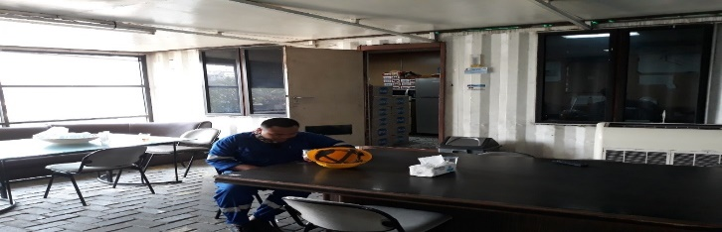

Gambar 2 - 1 Ruang Pantry PT. Daya Radar Utama Shipyard
Sumber: Pribadi

- Mushola
PT. Daya Radar Utama memiliki mushola untuk para staf, karyawan, dan atau subkontraktor yang ingin melaksanakan ibadah shalat. Mushola pada PT. Daya Radar Utama dapat dilihat pada Gambar 2-2
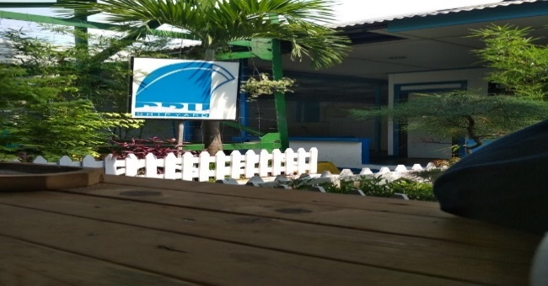

Gambar 2 - 2 Mushola PT. Daya Radar Utama Shipyard
Sumber: Pribadi
- Meeting room
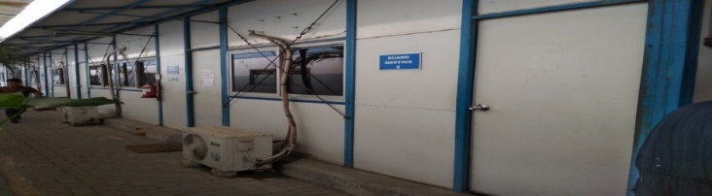
PT. Daya Radar Utama memiliki dua meeting room. Kedua ruang meeting room tersebut digunakan untuk rapat internal maupun rapat tender yang dilaksanakan bersama dengan jajaran direksi, manager departemen proyek terkait, badan klasifikasi, dan owner/surveyor dilihat pada Gambar 2-3

Gambar 2 - 3 Ruang Meeting 1 dan 2 PT. Daya Radar Utama Shipyard
Sumber: Pribadi

- Ruang P3K
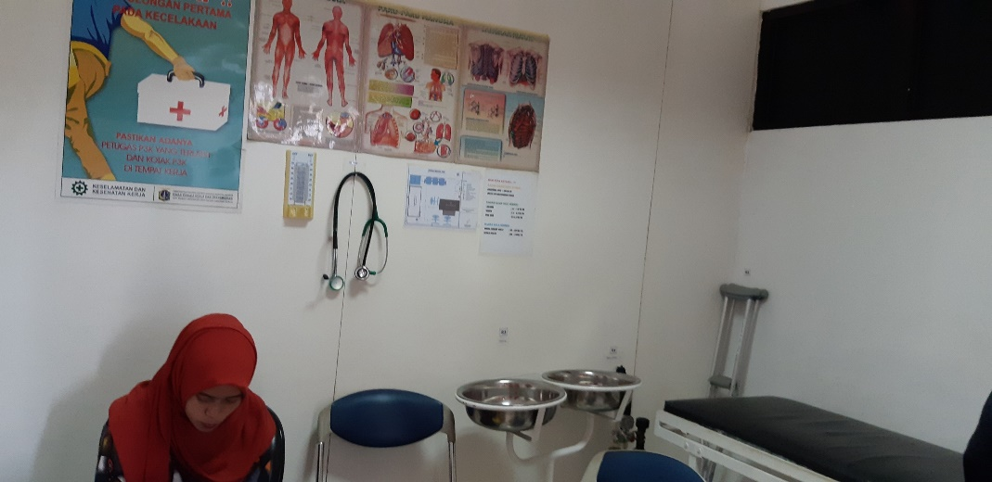
Apabila terjadi kecelakaan saat bekerja, seluruh karyawan, staf, dan subkontraktor PT. Daya Radar Utama akan diberikan pertolongan pertama di ruang P3K, di ruangan P3K bisa memuat 3 pasien dilihat pada Gambar 2-4

Gambar 2 - 4 Ruang P3K
Sumber: Pribadi
- Parkiran
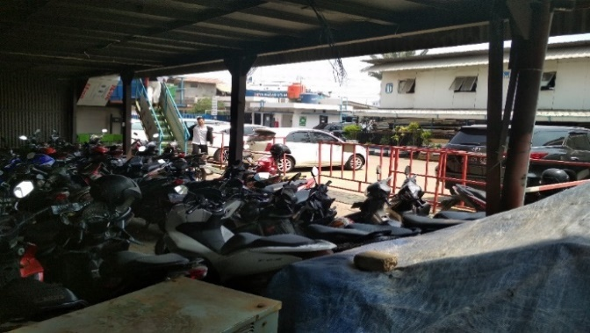
PT. Daya Radar Utama menyediakan lahan parkir motor dan mobil untuk para pekerja dan tamu parkiran sendiri bisa memuat $±$45 motor. Parkiran motor dan mobil dapat dilihat pada Gambar 2-5

Gambar 2 - 5 Parkiran PT. Daya Radar Utama Shipyard
Sumber: Pribadi
- Seragam
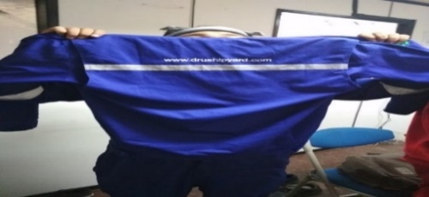
Seragam kerja dengan beberapa warna, yakni berwarna biru tua untuk para staf dan karyawan tetap PT. Daya Radar Utama yang bekerja di lapangan. Warna seragam lainnya adalah warna krem keabu-abuan untuk karyawan dan staf dengan tingkatan senior manager dan manager dilihat pada Gambar 2-6

Gambar 2 - 6 Seragam Kerja
Sumber: Pribadi

- Safety Shoes
Merupakan sepatu wajib bagi seluruh karyawan PT. Daya Radar Utama yang hendak kerja ke lapangan dilihat pada Gambar 2-7
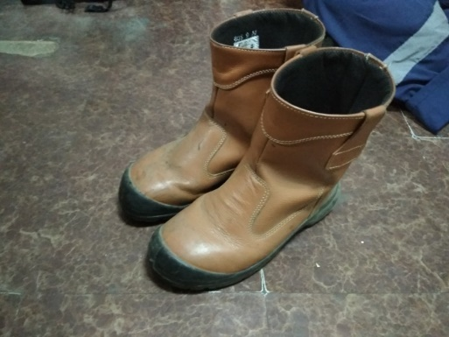

Gambar 2 - 7 Safety Shoes
Sumber: Pribadi
- Safety Helmet
Helm safety warna putih dipakai oleh manager, pengawas, insinyur, mandor. Helm safety warna kuning dipakai oleh operator, subkontraktor atau pekerjaan umum dilihat pada Gambar 2-8
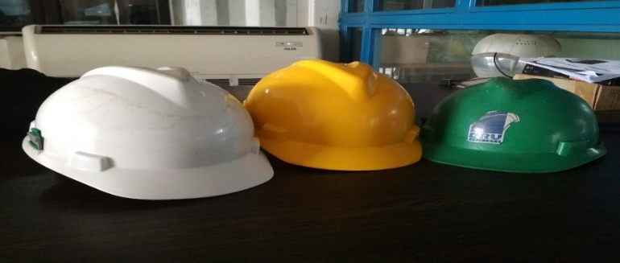

Gambar 2 - 8 Safety Helmet
Sumber: Pribadi

Deskripsi Pekerjaan

Galangan Kapal PT. Daya Radar Utama shipyard adalah galangan saat ini mengerjakan proyek bangunan kapal baru dan memenangkan tender pembangunan kapal baru untuk berberapa instansi pemerintah dan swasta. Kegiatan yang dilakukan selama kerja praktik memfokuskan terhadap proses Coating pada lambung kapal.

BAB 3. PROSES PRODUKSI PT. DAYA RADAR UTAMA

3.1 Departemen Produksi
Departemen Produksi adalah departemen yang bertanggung jawab atas segala proses produksi. Mulai dari penerimaan gambar dari Departemen PPC yang kemudian dijadwalkan dan disesuaikan dengan kondisi di lapangan, proses fabrikasi, proses sub-assembly, proses assembly, proses erection, dan proses outfitting. Alur kegiatan pada departemen produksi dapat dilihat pada Gambar 3-1.
Class

Consultan Design
Owner

Consultan Design
CNC
Engineering

PPC

Owner Surveyor
QC
Production

Sub-Con
Kepala Bengkel

Gambar 3- 1 Gambar Alur Utama
Sumber : PT Daya Radar Utama

3.1.1 Metode Pelaksanaan Pembangunan Kapal Baru
Tahapan pembangunan kapal dapat diilustrasikan dalam Flow Chart yang terdapat pada Gambar 3-2

PERSIAPAN GALANGAN:
- Penugasan;
- Pengadaan material, perlengkapan dan permesinan;
- Pembuatan Network planning dan Time Schedule;
- Persiapan shop & building berth
KONTRAK (Contract):
- Persyaratan Owner
- Spesifikasi Teknis
- General Arrangement
- Jadwal Penyelesaian

FABRIKASI:
- Mould Lofting;
- Marking;
- Cutting;
- Bending;
- Welding.
RANCANGAN (Design):
- Key plan;
- Detail Plan
- Production drawing

ASSEMBLING:
- Sub Assembling (Section)
- Assembling (Block);
- Out-Fitting.
ERECTION:
- Penyambungan Blok / Seksi;
- Hull Out-fitting;
- Sistem Perpipaan;
- Zinc Anodes Installation;
- Pengecatan (Primer, Anti Corrosion, Anti Fouling);

S
OUTFITTING & FINISHING:
- Interior Accomodation & Insulation;
- Finishing Painting;
- Machineries Out Fitting;
- Instalasi Listrik;
- Instalasi Perkapalan;

PELUNCURAN (Launching)

TEST:
- Pengujian Fungsi Peralatan (Function Test)
- Pengujian Stabilitas (Inclining Test)
- Pengujian di galangan (Dock Trial);
Serah Terima Kapal
AS BUILD DRAWING CERTIFICATION & CLASS APPROVAL.

Gambar 3- 2 Flow Chart Tahapan Pembangunan Kapal Baru
Sumber : PT Daya Radar Utama

3.2 Alur Kerja
Alur kerja adalah sarana yang memodelkan dan mengimplementasikan proses produksi. Berikut ini alur kerja PT Daya Radar Utama:
- PT Daya Radar Utama menerima Order pembangunan kapal baru. Selanjutnya PT Daya Radar Utama dan Owner menandatangani kontrak yang sudah disepakati.
- Departemen Engineering menerima dan mereview design yang diberikan oleh konsultan. Selanjutnya design ini akan diberikan kepada Departemen Plan and Production Control (PPC).
- Departemen Production Planning and Control (PPC) menerima design dari Departemen Engineering dan akan membuat estimasi penggunaan material dari desain tersebut. Proses estimasi khususnya bagian kontruksi biasanya bekerjasama dengan Departemen Engineering. Untuk estimasi material umunya dilebihkan dari hasil perhitungan, hal ini untuk menghindari terjadinya kekurangan material pada saat proses produksi. Kekurangan material akan menghambat proses produksi.
- Setelah Departemen Plan and Production Control (PPC) mengestimasi desain tersebut langkah selanjutnya adalah membuat Nota Permintaan Material (NPM) dan diberikan kepada gudang.
- Gudang akan membuat Nota Permintaan Pembelian (NPP) yang akan dikirimkan ke Departemen Pengadaan
- Departemen Pengadaan akan menerima Nota Permintaan Pembelian (NPP) kemudian membeli material yang dibutuhkan. Umumnya material tidak langsung dibeli dalam jumlah besar oleh Departemen Pengadaan, namun dibeli sesuai dengan kebutuhan per – bulan.
- Jika benda atau peralatan yang dipesan sudah datang dan disimpan digudang, pihak gudang harus mengisi kartu stok barang. Kartu stok barang disini merupakan software buatan PT Daya Radar Utama, yang dimana dari setiap departemen mulai dari Departemen Plan and Production Control (PPC) sampai bagian purchasing dapat mengetahui secara langsung kehadiran barang tanpa perlu menanyakan kepada departemen gudang karena software kartu stok barang terintegrasi pada semua departemen. Gambar alur proses produksi kapal baru dapat di lihat pada Gambar 3-3.

Departemen Engineering Menerima dan Mereview Desain Tersebut.
Konsultan Memberikan Desain Kapal
Dept. PPC Mengestimasi Desain Dari Dept. Engineering

Dept. Gudang Membuat NPP
Dept. Gudang Menerima NPM
Dept. PPC Membuat NPM

Purchase Order (PO) Dilakukan
Dept. Pengadaan dan Dept. Keuangan Berkordinasi
Dept. Pengadaan Menerima NPP

Barang Tiba Lalu Disimpan Digudang
Proses Produksi Dapat Dimulai

Gambar 3- 3 Alur Proses Produksi Kapal Baru
Sumber : PT Daya Radar Utama

3.2.1. Kesepakatan Kontrak
Kesepakatan kontrak dilakukan untuk mengikat antara penyedia jasa dan pengguna jasa. Pada proses pembuatan kapal yang disebut dengan penyedia jasa adalah galangan yang bersangkutan dan pengguna jasa adalah owner. Proses awal pembuatan kapal diawali dengan permintaan/order dari owner. Umumnya galangan mengikuti tender yang dilaksanakan oleh owner, jika galangan memenangkan tender tersebut maka dapat dilaksanakan kesepakatan kontrak.
Setelah dilaksanakan kesepakatan kontrak dan dilakukan penanda-tanganan kontrak maka penyedia jasa (Galangan) mendapatkan persyaratan umum yang diajukan oleh pengguna jasa (Owner).
Di dalam persyaratan umum yang diberikan owner juga disebutkan mengenai spesifikasi teknis kapal yang diinginkan oleh owner. Secara detail spesifikasi teknis kapal yang berisi ukuran utama kapal, aspek-aspek kelaikan kapal, keselamatan kapal dan kenyamanan ABK, material dan perlengkapan kapal. Jika owner telah memiliki picture rencana umum (General Arrangement) yang diperoleh dari konsultan owner maka general arrangement diserahkan bersamaan dengan penyerahan spesifikasi teknis kapal. Namun jika owner menyerahkan picture perencanaan kapal kepada pihak galangan, maka galangan sebagai penyedia jasa berhak untuk merancang semua picture perencanaan kontruksi maupun sistem di dalam kapal.
Kesepakatan kontrak bersifat mengikat kedua belah pihak yaitu owner dan galangan. Oleh sebab itu di dalam kesepakatan kontrak juga diberikan jadwal penyelesaian kerja (deadline) yang diberikan oleh owner. Jadwal ini terhitung sejak dikeluarkannya Surat Perintah Mulai Kerja (SPMK) hingga dilakukan serah terima kepada pihak pengguna jasa.

3.2.2. Persiapan Galangan
Berdasarkan key points yang diperoleh dari kontrak, maka selanjutnya penyedia jasa (Galangan) melakukan langkah-langkah persiapan yang meliputi antara lain:
1. Pengorganisasian pelaksanaan pekerjaan yang berkaitan dengan penugasan personil terutama pimpinan proyek (Project Engineer) atau Kepala Pelaksana lapangan yang bertanggung jawab dalam pembangunan kapal, yang meliputi estimasi kebutuhan material dan peralatan berdasarkan daftar kuantitas, jadwal pelaksanaan pekerjaan (Time schedule) dan pengaturan jam orang (JO) dan personil lain yang dimiliki pihak galangan maupun diserahkan sebagian pekerjaan kepada pihak lain (Mitra Kerja) sepanjang masih berada dalam koridor ikatan kontrak.
2. Perhitungan kebutuhan material, perlengkapan dan permesinan kapal.
- Pengadaan material, perlengkapan dan permesinan baik untuk persiapan pembangunan maupun untuk kapal. Pengadaan material, perlengkapan serta permesinan untuk kapal selanjutnya sesuai persetujuan pengguna jasa dan disetujui oleh Biro Klasifikasi yang diinginkan oleh pengguna jasa (Owner).
- Persiapan bengkel kerja (Shop), area kerja & perakitan (Site) & building berth menyangkut persiapan bengkel-bengkel kerja hingga building berth dimana kontruksi kapal akan di ereksi membentuk blok-blok.
- Pembuatan Network Planning dan Time Schedule yang berkaitan dengan rencana kerja, pembidangan dan penugasan staff, serta penyusunan jadwal penyelesaian pekerjaan agar tidak melampaui batas waktu yang telah disepakati dalam kontrak. Spesifikasi urutan pengerjaan kapal tersebut dengan waktu penyelesaiannya masing-masing. Ini merupakan main schedule pembuatan yang meliputi:
- Tahapan pemesanan dan penandatanganan kontrak pembangunan.
- Tahapan fabrikasi.
- Tahapan ereksi (Keel laying dan seterusnya).
- Tahapan peluncuran dan pengapungan (Launching & Floating).
- Penyerahan (Delivery)
Keel laying atau first steel cutting dilakukan hanya sebagai upacara peletakan atau pemotongan lunas atau material pertama yang dilakukan oleh pihak pemesan kapal dan pihak terkait.
3.2.3 Proses Rancangan
Proses rancangan umumya merupakan tanggung jawab dari divisi engineering. Dalam proses ini diperlukan proses perancangan banyak Picture yang nantinya diperlukan dalam proses produksi kapal. Rancangan dibuat sesuai dengan permintaan dari owner. Jika owner telah memberikan suatu picture kepada galangan maka galangan dapat langsung menggunakan picture dari owner tersebut. Namun umumnya sebelum digunakan, divisi engineering melakukan pengkajian ulang untuk memperbaiki kekurangan-kekurangan yang ada pada picture rancangan sebelumnya. Namun jika owner menyerahkan proses rancangan sepenuhnya kepada galangan, maka divisi engineering berhak membuat rancangan baru yang mana harus sesuai dengan spesifikasi teknis yang diberikan oleh owner.

3.2.4 Proses Fabrikasi
Proses fabrikasi merupakan proses pembuatan komponen-komponen pembentuk kapal itu sendiri. Fabrikasi meliputi mould lofting, marking, cutting, pembentukan.
- Mould Lofting
Mould loft adalah suatu penggambaran proyeksi kapal dua dimensi yang memiliki perbandingan 1 : 1 dengan kapal pada wujud sebenarnya. Mould lofting digambar ditunjukan untuk memudahkan pekerja dalam proses lofting fabrikasi terutama cutting dan instalasi karena mould loft memiliki ketelitian yang lebih tinggi, pekerja yang akan memasang komponen akan melakukan cross check terhadap gambar mould loft. Mould lofting digambar menggunakan alat: papan gambar (white board), spidol permanen, mal-malan.

- Marking
Marking adalah salah satu kegiatan fabrikasi berupa penandaan pada plat ataupun pipa yang akan dipotong atau dibengkokkan sehingga akan memudahkan dalam pengerjaan. Proses marking bisa dilakukan dengan menggunakan kapur atau spidol secara manual atau dapat dibuat secara otomatis menggunakan. Marking berupa penggambaran pada plat sesuai dengan kebutuhan komponen kapal (profil kontruksi, flange dan lain lain)

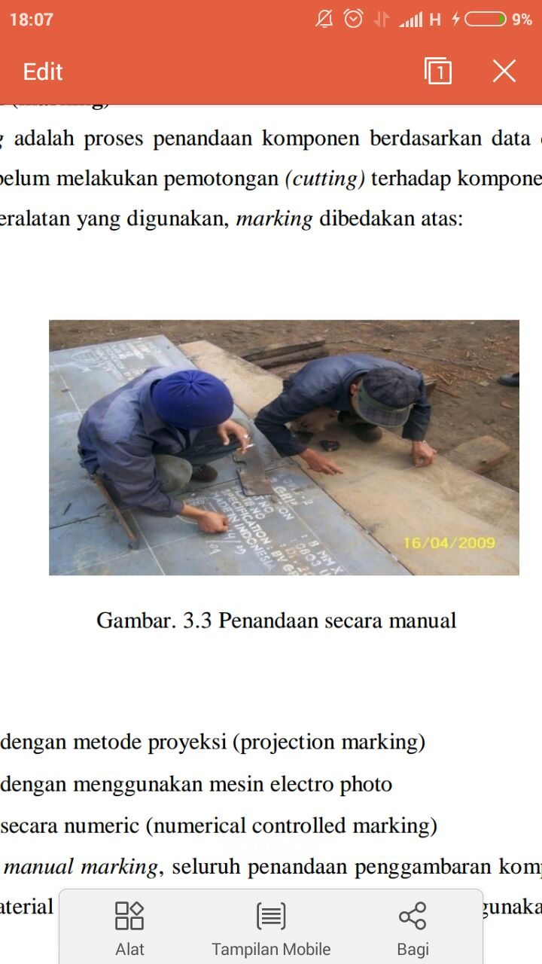

Gambar 3- 4 Proses Marking
Sumber : PT Daya Radar Utama

- Cutting (Pemotongan)
Cutting adalah salah satu proses fabrikasi berupa pemotongan. Pemotongan dilakukan pada plat secara otomatis menggunakan CNC dengan cutting las gas plasma dan LPG, juga dapat dilakukan secara maual menggunakan cutting gas dan plat pembantu secara manual, karena tidak dapat menggunakan CNC. Cutting memotong plat sesuai dengan alur yang telah tergambar pada saat marking.
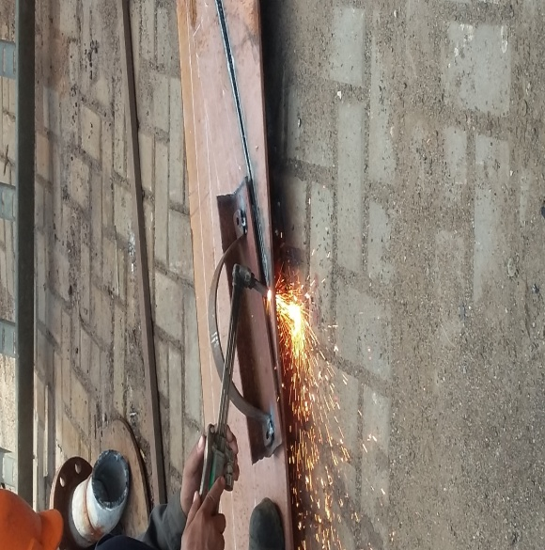
        - Pemotongan manual dengan gas

Gambar 3- 5 Cutting Manual dengan menggunakan gas
Sumber : PT Daya Radar Utama

        - Pemotongan Otomatis Mengunakan Mesin Cutting CNC
Mesin CNC (Computer Numerical Control) merupakan mesin yang digunakan untuk menandai (marking) dan juga memotong (cutting) plat/besi. Mesin ini bekerja secara otomatis menggunakan komputer, pengguna hanya menginput gambar dalam bentuk softfile menggunakan flashdisk dan mesin akan bekerja sebagaimana mestinya. Mesin CNC ini bermerek ESAB XA6000, memiliki 4 buah nozzle dimana dua buah nozzle menggunakan gas plasma sedangkan 2 gas lainnya menggunakan gas LPG. Las plasma dikenal lebih cepat dalam pemotongan, namun memilki biaya operasi yang lebih tinggi. Sedangkan las yang menggunakan gas LPG dikenal lebih murah biaya operasinya namun memakan waktu yang lebih lama.
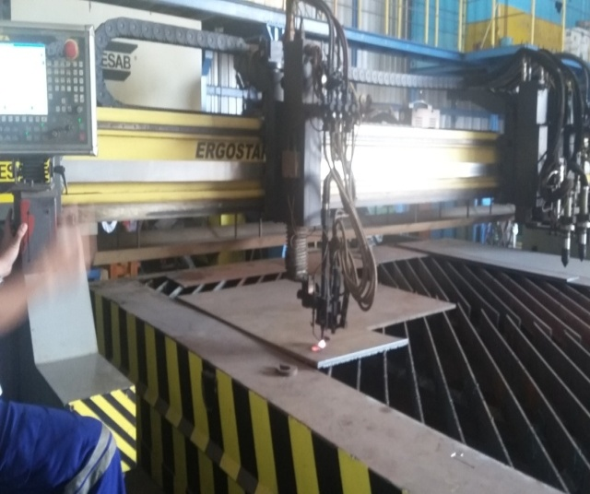

Gambar 3- 6 Cutting Menggunakan CNC
Sumber : PT Daya Radar Utama
- Pembentukan
Setelah dilakukan proses cutting tahapan akhir dari fabrikasi adalah pembentukan. Umumnya pembentukan pada proses fabrikasi dibagi menjadi rolling, bending, welding, bubut, dan pressing.
- Rolling adalah suatu proses pembentukan plat yang dapat mengubah plat secara radial dengan cara menyelipkan plat tersebut diantara kedua round bar sehingga plat tersebut tergulung.

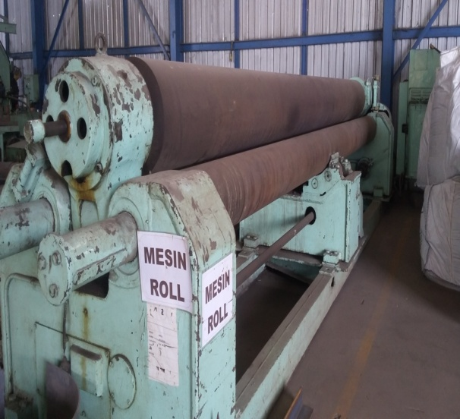

Gambar 3- 7 Mesin Rolling
sumber : PT Daya Radar Utama

- Bending adalah proses pembentukan plat untuk membentuk plat menjadi suatu tekukkan tertentu sesuai dengan ukuran yang ditentukan.
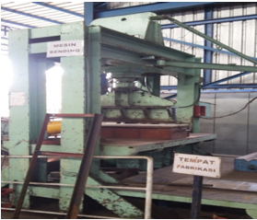

Gambar 3- 8 Mesin V-Bending
Sumber : PT Daya Radar Utama
- Welding adalah salah satu proses fabrikasi yang dalam hal ini untuk menyatukan dua komponen seperti pipa atau plat agar menjadi suatu komponen baru. Setelah plat-plat dan pipa-pipa yang telah dipotong atau dibengkokkan sesuai dengan permintaan/kebutuhan, maka langkah selanjutnya adalah menggabungkan komponen tersebut dengan menggunakan proses welding.

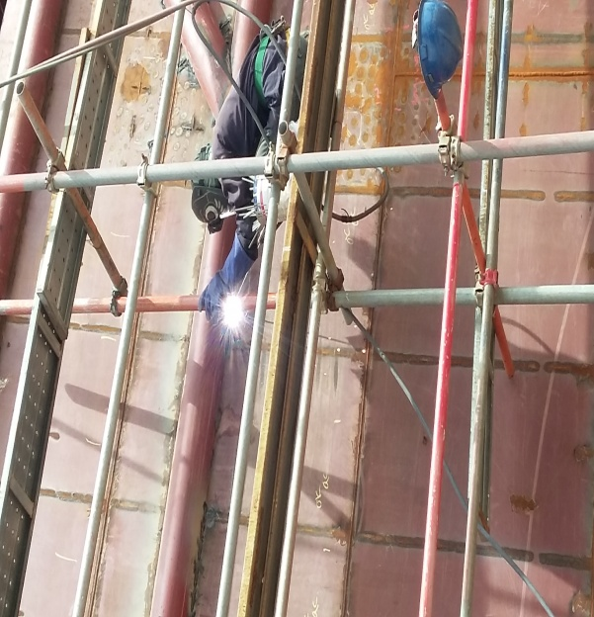

Gambar 3- 9 Proses Welding
Sumber : PT Daya Radar Utama

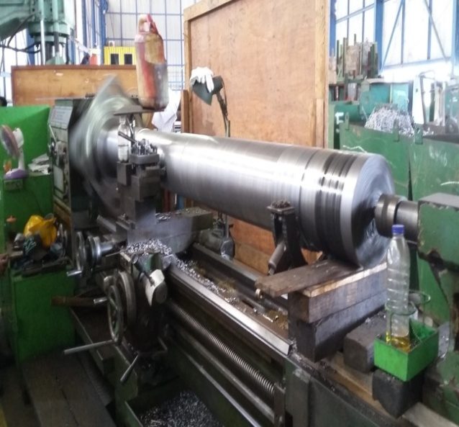
- Bubut merupakan proses fabrikasi lainnya yang ditunjukkan untuk membentuk komponen yang berbentuk silinder berongga dan tanpa rongga untuk dibentuk sesuai kebutuhan/permintaan.

Gambar 3- 10 Pembubutan Rudder Stock
Sumber : PT Daya Radar Utama

- Sedangkan pressing biasanya digunakan untuk meratakan permukaan plat yang bergelombang (waving).

Assembling
- Sub Assembling
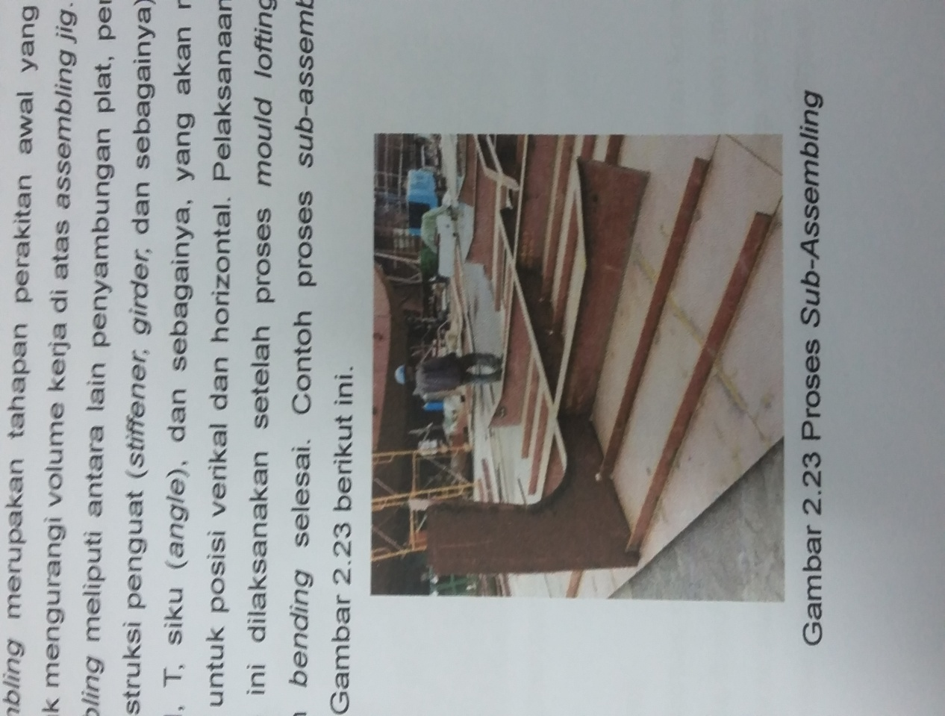
Proses perakitan web, web frame dan penguat dibagi per section yakni lambung kapal, main deck, tank top dan lain-lain. Proses ini dilakukan diatas tanah kemudian akan disambungkan dengan bantuan crane dan pengelasan. Proses ini digunakan untuk mengurangi pengerjaan di ketinggian yang membahayakan pekerja.

Gambar 3- 11 Proses Sub Assembling
Sumber : PT Daya Radar Utama
- Assembling
Assembling adalah proses perakitan membentuk suatu blok. Dalam proses assembling dilakukan scantling check untuk memastikan apakah gambar telah sesuai dengan keadaan lapangan (pembangunan) dan pengukuran harus dilakukan ke semua bagian dan harus lengkap disemua bagiannya untuk toleransinya sesuai dengan Class. Selanjutnya dilakukan welding check fungsinya untuk identifikasi apakah pengelasan sudah sesuai dengan WPS (Welding Procedure Specification) dan welding table. Welding table sesuai didapatkan dari divisi engineering, pengecekannya dilakukan dengan dua cara yakni visual dan pengujian cacat dalam. Welding check visual dapat dilakukan dengan kasat mata dengan melihat kondisi pengelasan apakah ada cacat atau tidak seperti crack, pinhole, porosity, incomplete penetration. Pengujian cacat dalam dilakukan pada bagian-bagian kritis tertentu dipastikan tidak ada cacat sama sekali seperti pada sambungan blok, engine bed, fee bracket etc, pengujian dilakukan dengan UT, UV.

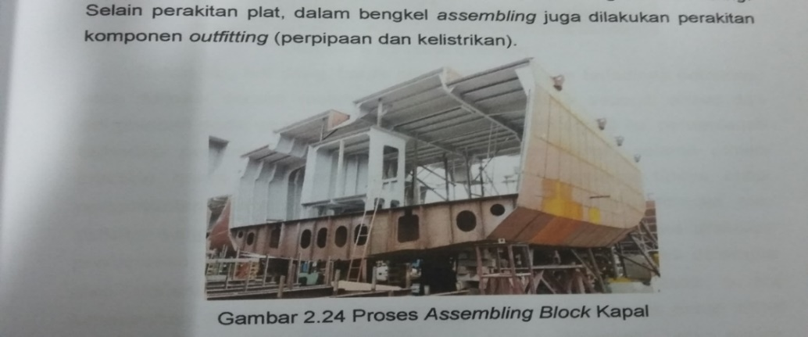

Gambar 3- 12 Proses Assembly Blok
Sumber : PT Daya Radar Utama

3.2.6. Erection
Erection adalah suatu proses penyambungan bangunan antar blok pada kapal. Pada proses ini, sebuah blok akan dipindahkan dari meja kerja dengan bantuan crane dan truk kemudian disambungkan dengan blok lain yang ada di area peluncuran. Sebelum dilakukan erection antar blok kapal, dilakukan fit up joint block untuk mengetahui Gap antara plat dan aligment antar plat (high and low). Fit up joint block dilakukan sebelum pengelasan, alat ukur yang digunakan welding gauge. Join block dapat dilakukan menggunakan clamp.
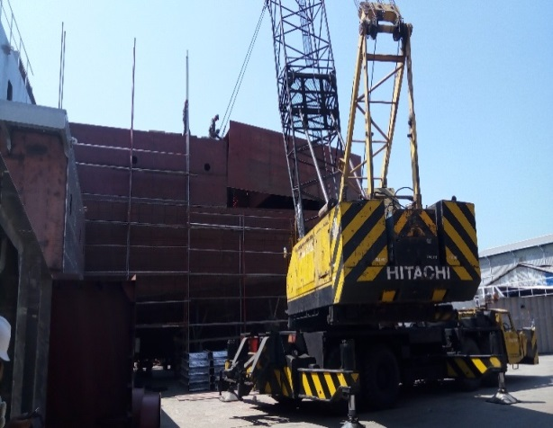

Gambar 3- 13 Proses Erection Block 1
Sumber : PT Daya Radar Utama

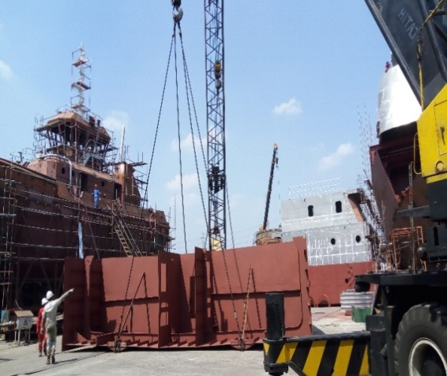

Gambar 3- 14 Proses Erection Block 2
Sumber : PT Daya Radar Utama

3.2.7. Launching
Launching adalah proses peluncuran kapal setelah kapal di cat dan selesai semua proses fabrikasi. Sebetulnya, seluruh proses fabrikasi hingga Outfitting dikerjakan pada saat sebelum launching. Namun, kebanyakan Outfitting digalangan ini dikerjakan setelah kapal launching. Hal ini dilakukan dengan alasan efisiensi waktu. Terdapat berbagai jenis launching:
1. Side Launching
2. End Launching
3. Airbag Launching
Namun pada galangan ini menggunakan airbag pada proses launchingnya.
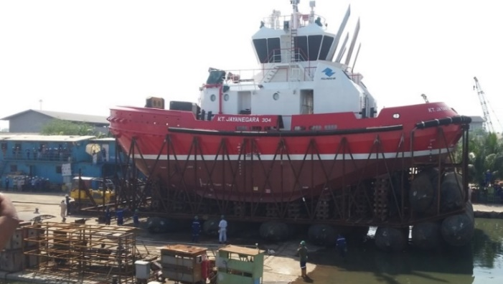

Gambar 3- 15 Proses Airbag Launching
Sumber : PT Daya Radar Utama

3.2.8. Finishing/Outfitting (Perlengkapan Kapal)
Finishing/Outfitting adalah tahapan yang dilakukan setelah launching atau setelah kapal berada di atas air. Umumnya pekerjaan-pekerjaan yang berhubungan dengan kontruksi tidak lagi dikerjakan di proses ini. Finishing yang dilakukan biasanya meliputi interior accommodation, painting, finishing, sistem perpipaan, dan finishing instalasi listrik.
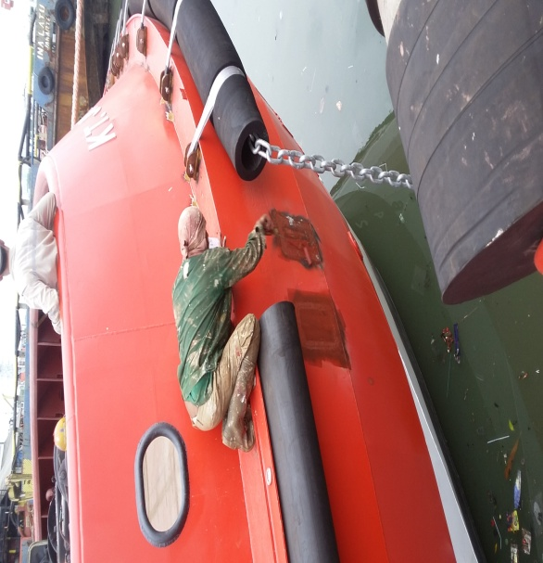
Gambar 3- 16 Proses Outfitting Painting
Sumber : PT Daya Radar Utama

3.2.9. Penggambaran Akhir dan Persetujuan Klasifikasi (Class Approval)
Setelah dilakukan pengujian di atas kapal dinyatakan memenuhi seluruh persyaratan sebagaimana ditetapkan dan disetujui oleh badan klasifikasi yang telah dipilih, maka selanjutnya dibuatkan penggambaran akhir sesuai pembangunan (As Built Drawings) untuk memproleh sertifikasi class dan sebagainya, serta memproleh persetujuan badan klasifikasi tersebut.

3.2.10. Delivery
Serah terima kapal dilakukan ditempat yang telah ditetapkan sebelumnya dalam kontrak. Serah terima dilaksanakan sesuai dengan rencana yang tertera dalam jadwal pelaksanaan pekerjaan (time schedule) yang telah direncanakan sebelumnya. Mobilisasi kapal dari galangan ke tempat serah terima menjadi tanggung jawab pihak galangan sepenuhnya.

Spesifikasi kapal TugBoat
- Dimensions
- Length overall (excel. Fendering) = 29.00 metres
- Breadth, moulded = 12.00 metres
- Depth, moulded (least) = 5.10 metres
- Scantling draft (0.85 D) = 4.34 metres
- Draft, normal operation = 3.25 metres above baseline
- Draft, summer load line = 3.60 metres above baseline
- GRT < 500 international
- Tank Capacities (approximate)
- Fuel oil = 150.0 m³
- Fresh water = 22.0 m³
- Foam = 4.5 m³
- Sludge = 2.7 m³
- Oily water = 2.3 m³
- Lube oil, main engine = 2.9 m³
- Lube oil, Z-drive = 0.6 m³
- Steering oil, Z-drive = 0.8 m³
- Seawage = 2.3 m³
- Performance
- Bollard pull, ahead = 35 tonnes, maximum
- Free running speed, ahead = 11.0 knots (approximate)

3.4 Departemen PPC (Plan and Production Control)
Perencanaan dan pengendalian produksi (Plan and Production Control) adalah proses untuk merencanakan dan mengendalikan aliran material yang masuk, mengalir, dan keluar dari sistem produksi sehingga permintaan pasar dapat dipenuhi dengan jumlah yang tepat, waktu penyerahan yang tepat, dan biaya produksi yang minimum. Dengan demikian pekerjaan yang terkandung dalam Plan and Production Control (PPC) secara garis besar dapat dibedakan menjadi dua hal yang saling berkaitan, yaitu Perencanaan dan Pengendalian Produksi. Tugas departemen PPC adalah membuat schedule pembuatan kapal, pengendalian material dan monitoring material.
Alur struktur organisasi departemen PPC dapat di lihat pada Gambar 3-17.
3.4.1 Struktur Organisasi Departemen Plan and Production Control (PPC)
MANAJER
Asisten Manajer (Spv)

Staff Perencanaan
Sistem Pengendalian Dokumen
Staff Pengendalian Material

- Kontruksi Kapal
- Steel Outfitting
- Galangan
- Maintenance
- Fiber

Project Management Team (PMT)
- Gambar- Gambar
- Manual Book
- Nota Permintaan
- Material

- Sistem Perpipaan
- Ducting
- Interior

- SPK Subkon
- Surat & Dokument
- Serah Terima Kapal
- Inventaris Kapal
- Perlengkapan Bengkel
- Sandblast
- Workshop CNC

- Listrik
- Propulsi

Gambar 3- 17 Struktur Organisasi Departemen PPC
Sumber : PT Daya Radar Utama

Berikut ini dari Departemen Plan and Production Control (PPC), dengan nama sekaligus jabatannya dapat dijabarkan di bawah ini:
- Manajer : Ispardiandono, ST
- Asisten Manajer (Spv) : Efendi, ST
- Pengendalian Dokumen : Yayah dan Ewi, ST
- Inventaris : Egi Juniawan ., ST
- Kontruksi : Eko, ST
- Pelistrikan : Arief, ST
- Perpipaan : Maya, ST dan Ridho, ST

3.4.2 Job Description
Job Description adalah pernyataan tertulis yang menjelaskan mengapa ada pekerjaan tersebut, apa yang harus dilakukan pekerja dengan pekerjaannya, dan dalam kondisi apa pekerjaan itu dilakukan. Departemen Plan And Production Control (PPC) memiliki 12 Job Description sebagai berikut:
1. Membuat SLBC (Ship Building Line Chart)
Ship Building Line Chart (SBLC) adalah jadwal penyelesaian seluruh kapal secara umum dengan tujuan sebagai alat bantu untuk mengontrol perencanaan dan pelaksanaan produksi baik jangka pendek maupun jangka panjang. Berikut ini gambar Ship Building Line Chart (SBLC):
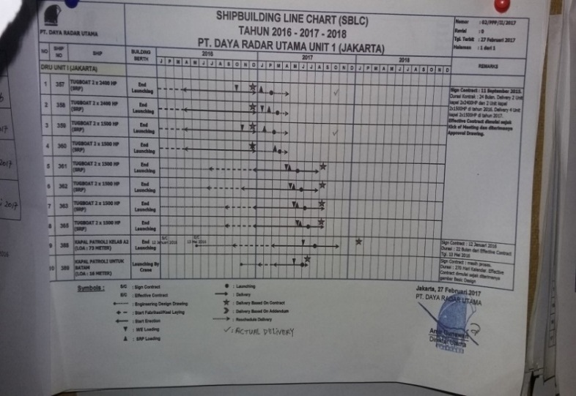

Gambar 3- 18 Contoh Gambar SBLC PT Daya Radar Utama Unit 1
Sumber : PT Daya Radar Utama
2. Jadwal Produksi Pembangunan Kapal Baru
Departemen Plan and Production Control (PPC) memiliki tugas untuk membuat jadwal produksi agar pembangunan suatu kapal menjadi lebih detail. Jadwal ini dibuat dengan detail pengerjaan untuk setiap minggu didalam masa kontrak. Perencanaan ini dibuat dalam kurva S, dengan adanya kurva S jadwal produksi pembangunan kapal baru digunakan untuk proses tender.

3. Membuat Master Schedule Pembangunan Kapal Baru
Master Schedule adalah jadwal detail pembuatan kapal baru mulai dari tahap sign contract (penandaan kontrak) sampai tahap delivery (pengiriman). Tujuan dari master schedule adalah untuk membuat jadwal pembangunan kapal secara detail per tahap aktivitas pekerjaan secara menyeluruh dari awal kapal dibangun sampai pengiriman kapal. Berikut ini gambar Master Schedule:

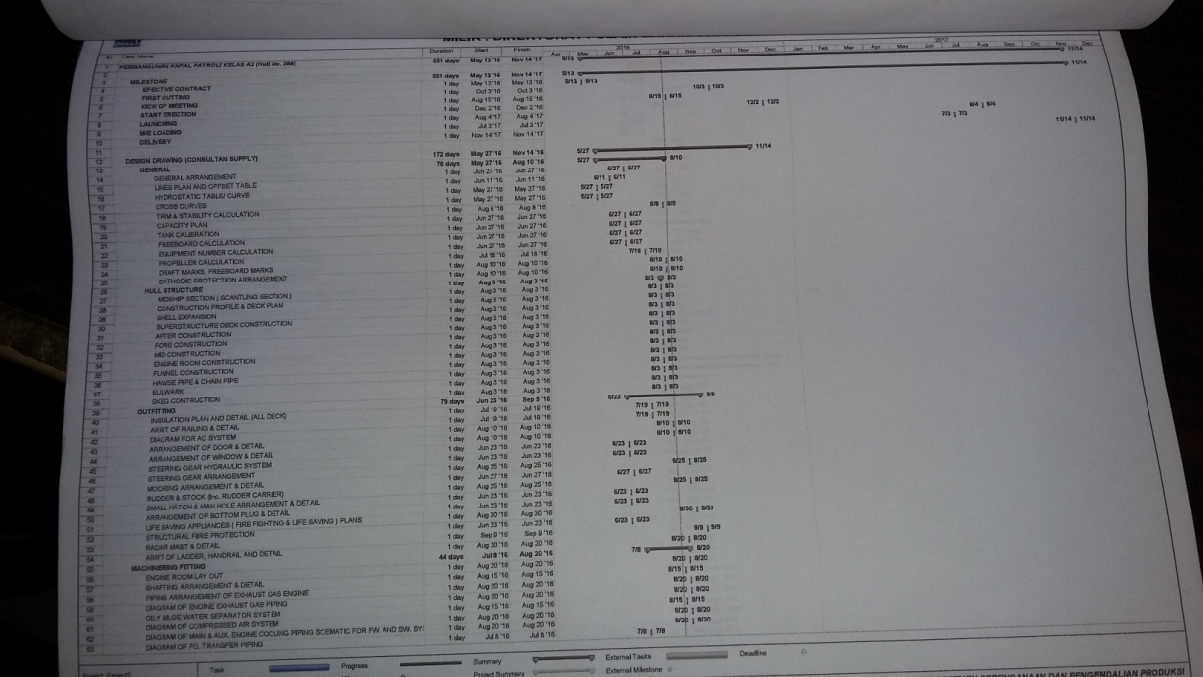
Gambar 3- 19 Contoh Master Schedule
Sumber : PT Daya Radar Utama

4. Membuat jadwal bulanan (Montly Schedule)
Montly Schedule adalah jadwal bulanan untuk pekerjaan assembly block bangunan kapal baru. Tujuan Montly Schedule adalah untuk mengatur mekanisme penerbitan jadwal pekerjaan assembly block per-bulan dengan mempertimbangkan ketersediaan meja kerja, raw material

5. Membuat NPM (Nota Permintaan Material) Kapal Baru
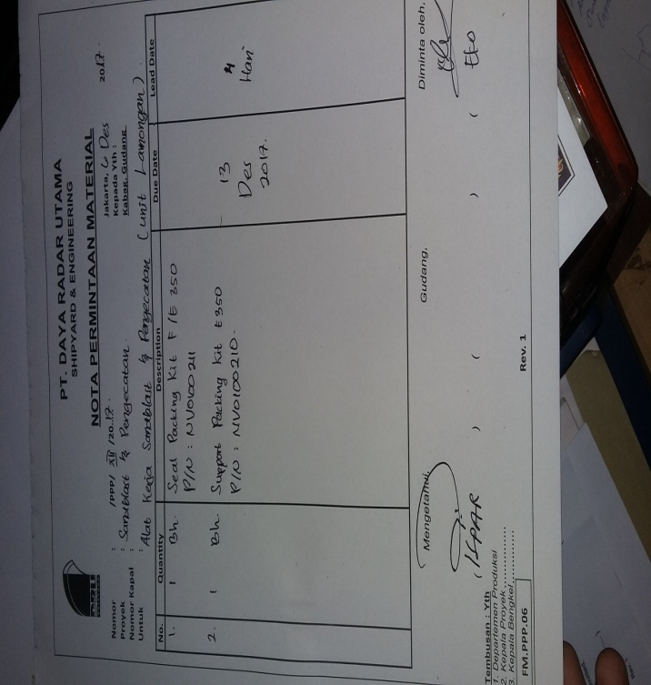
Tujuan Job description ini adalah untuk mengatur mekanisme permintaan estimasi kebutuhan material out fitting untuk mendukung tersedianya pasokan material yang harus diproses produksi dibengkel maupun di kapal.

Gambar 3- 20 Nota Permintaan Material (NPM)
Sumber : PT Daya Radar Utama

- Monitoring Pemakaian Material
Job description ini bertujuan untuk memonitoring pemakaian material hull contruction dan outfitting terhadap estimasi kebutuhan material pembangunan kapal baru.

- Opname Progress Pekerjaan Hull Contruction dan Out fitting
- Inventaris Kapal Baru
Tujuan dari pembuatan inventaris kapal baru adalah untuk mengatur mekanisme pembuatan daftar inventaris yang akan digunakan pada saat serah terima kapal baru.

- Penyewaan Crane
Penyewaan Crane digunakan untuk melakukan proses salah satunya adalah erection block.

- Surat Perintah Kerja (SPK)
Surat perintah kerja digunakan sebagai kesepakatan harga jasa dan waktu pelaksanaan pekerjaan welding X-Ray dan UT pada proyek kapal, hull, perpipaan, ducting, kelistrikan. Berikut ini gambar surat perintah kerja (SPK)

- Dokumen Pengiriman Kapal Baru
Departemen Production Planning and Control (PPC) memiliki tugas dalam pembuatan dokumen pengiriman kapal yang sudah selesai dibangun. Tujuan Job description ini adalah untuk melihat kelengkapan dokumen (surat-surat kapal, sertifikat maker, sertifikat alat-alat, sertifikat class) kapal seperti yang diminta dalam spesifikasi teknis untuk delivery kapal.

12 Distribusi Gambar dan Dokumen
Tujuan dari job description ini adalah untuk mengatur mekanisme distribusi gambar dan dokumen untuk pembangunan kapal baru yang nantinya akan diberikan kepada departemen engineering, departemen pengadaan, departemen produksi, departemen kualitas, mitra kerja, dan konsultan pengawas.

3.5 Departemen Quality Control (QC)
Departemen Quality Control merupakan suatu divisi yang bertugas untuk melakukan inspeksi dan bertanggung jawab untuk memastikan kelaikan hasil produksi sesuai dengan rules Class. Divisi Quality Control memiliki lingkup kerja dalam hal inspeksi pada pembangunan kapal. Dalam melaksanakan tugasnya, Departemen Quality Control bertugas melakukan beberapa proses pengujian dan inspeksi internal.
Adapun proses pengujian dan inspeksi yang dilakukan sebagai berikut:

3.5.1 Identifikasi Material
Identifikasi material dilakukan dengan tujuan untuk mengetahui apakah setiap plat yang digunakan dalam proses pembangunan kapal bersertifikasi oleh Class. Seharusnya identifikasi material dilakukan sebelum proses pembangunan blok dilakukan, namun pada PT Daya Radar Utama sesuai dengan kesepakatan galangan dan Class bahwa identifikasi material dilakukan setelah proses pembangunan blok dilakukan. Setiap plat itu sendiri memiliki nomor plat yang mana dibagi menjadi Heat Number (HN) dan Plate Number (PN). HN menunjukan nomor tungku plat tersebut dibuat dan PN menunjukkan nomor lembaran plat di setiap tungku. Nomor-nomor plat inilah yang nantinya menunjukkan apakah plat tersebut bersertifikat atau tidak. Contoh flowchart identifikasi material terlampir.

3.5.2 Scantling Check
Scantling Check adalah pengujian untuk menetapkan sistem pemeriksaan scantling dengan tujuan memastikan ukuran profil, section, dan posisi pemasangan sesuai dengan gambar acuan. Scantling check dilaksanakan setelah proses identifikasi material. Pengukuran dimensi profil, section (plat dengan profil penguatnya, sekat dan dek) dan jarak antara profil atau section tersebut. Contoh Flowchart Scantling Check terlampir.

3.5.3 Welding Check
Welding Check adalah pengujian sistem pemeriksaan pengelasan dengan tujuan mengidentifikasi apakah seluruh proses pengelasan telah mengikuti prosedur yang diberikan pada welding table dan welding procedure specification (WPS).
Welding check dapat dilakukan untuk mengetahui cacat las luar, sedangkan pengecekan internal untuk mengetahui cacat las dalam. Cacat las luar sebagai contoh adalah pinhole, crack, slag dan cacat las luar sebagai contoh adalah porosity, incomplete penetration, incomplete fussion. Welding check internal yang dilakukan oleh PT Daya Radar Utama ada 3 jenis yaitu Ultrasonic Test(UT), Radiography, dan Penetrant Test.
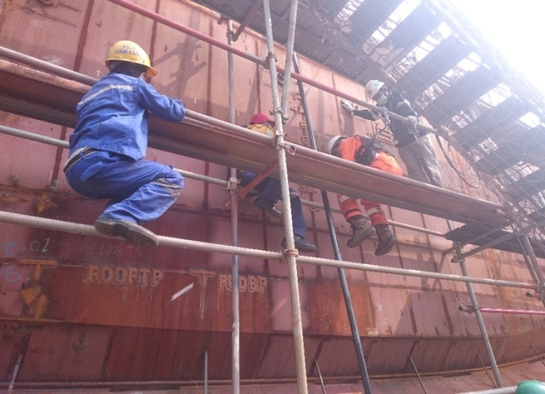

Gambar 3- 21 Welding Check Lambung Kapal
Sumber : PT Daya Radar Utama

3.5.4 Leakage Test
Leakage Test adalah pengecekan terhadap kekedapan pada bagian lambung kapal dan tangki dengan tujuan memastikan apakah ada kebocoran pada setiap sambungan las pada bagian lambung kapal dan sambungan las di tangki. Dengan menyemprotkan air sabun ke sambungan las tersebut, jika muncul gelembung-gelembung sabun maka pada posisi tersebut terjadi kebocoran.

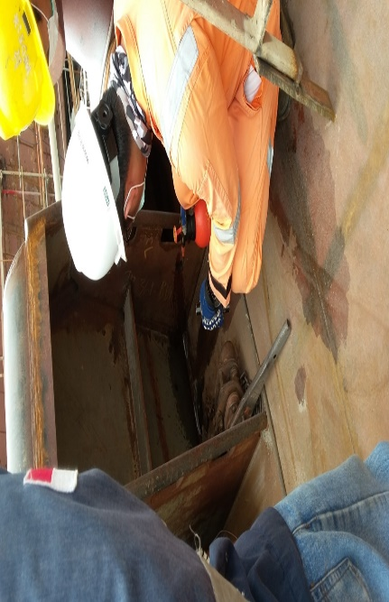

Gambar 3- 22 Leakage Check
Sumber : PT Daya Radar Utama

3.5.5 Keel Deflection Check
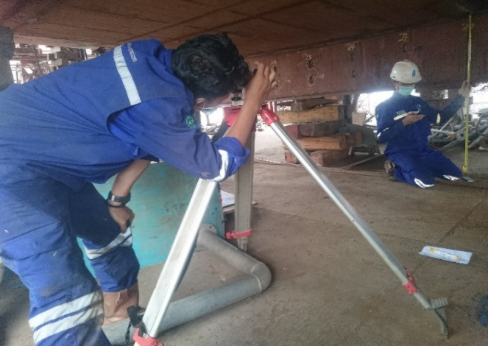
Pada pengetesan ini digunakan autolevel untuk memudahkan proses pengukuran. Keel Deflection Check dilakukan untuk mengetahui defleksi yang terjadi pada keel akibat proses pembangunan kapal. Keel Deflection Check dilakukan dengan mengukur ketinggian autolevel ke keel pada setiap framenya. Toleransi selisih dari frame adalah 50 mm untuk kapal dengan panjang 100 meter.

Gambar 3- 23 Kell Deflection Check
Sumber : PT Daya Radar Utama

3.5.6 Dock Trial/ Sea Trial Internal
Dock Trial merupakan proses pengujian kinerja kapal sebelum dilakukan official sea trial. Dock Trial diuji oleh orang dari PT Daya Radar Utama. Pada saat dock trial, kapal akan melakukan pengujian yaitu tes kecepatan progresif kapal, pengoperasian lampu dan sistem kelistrikan, pengoprasian peralatan navigasi dan komunikasi, pengujian sistem pemadam kebakaran kapal dan water cannon, peralatan sekoci dan perahu keselamatan, pengujian kelurusan kemudi kapal, pengujian daya tahan pengoprasian kapal, dan sebagainya. Kecepatan kapal di test dengan metode progressive speed, yaitu proses menaikkan kecepatan secara bertahap mulai dari 0% rpm, 25% rpm, 50% rpm, 75% rpm, sampai 100% rpm.

3.5.7 Sea Trial External (Class, Owner Surveyor dan Owner Kapal)
Official Sea Trial adalah serangkaian proses dan syarat untuk memperoleh sertifikasi kelayakan pelayaran. Hal ini telah di uji saat dock trial kembali dilakukan dan ada beberapa pengujian tambahan saat official sea trial. Pengujian meliputi:
- Kecepatan kapal berdasarkan rpm main engine.
- Pengujian maju, mundur dan crash stop.
- Pengujian fungsi peralatan keselamatan, jangkar, tambat-labuh.
- Pengujian dan pengukuran emisi bahan bakar.
- Melakukan manouver test yaitu kemampuan kapal bermanouver pada kecepatan tertentu.
- Pengujian kemampuan dan kelurusan rudder.
- Pengukuran vibrasi dan noise pada kapal.

3.6 Departemen Engineering
Departemen Engineering adalah suatu departemen yang secara umum bertugas untuk merancang desain suatu kapal. Berdasarkan kontrak dokumen yang disepakati oleh owner dan pihak pembangunan kapal (galangan) terdapat spesifikasi teknik serta General Arrangement (GA) yang selanjutnya dilakukan pekerjaan rancangan.
Pihak owner biasanya sudah bekerjasama terlebih dahulu dengan konsultan untuk membuat gambar rancangan awal kapal yang akan dibentuk. Setelah itu gambar yang telah dibentuk dari konsultan dan owner akan dikirim ke engineering untuk diperiksa dan progres lebih lanjut untuk pembuatan kapal di galangan. Divisi Engineering dibagi menjadi beberapa sub-divisi, diantaranya
- Piping
- Listrik
- Performance
- Kontruksi
- Outfitting

3.5.1 Piping
Piping untuk perpipaan, gambar yang didapat dari konsultan biasa berupa skema alur pipa. Dari alur pipa tersebut akan dibuat berupa gambar isometri dari piping arrangement yang akan dibuat.
Untuk sistem perpipaan dibagi menjadi beberapa macam, yaitu : sistem perpipaan Fuel Oil, Lube Oil, Fresh Water, Sea Water, Seawage, Bilga, dan Udara. Tiap sistem perpipaan memiliki spesifikasi khusus untuk tiap pipa itu sendiri.
Pada sistem pipa air laut, air laut dihisap masuk ke Seachest. Dari seachest, air laut yang dibutuhkan akan dialirkan ke bagian-bagian yang butuh air laut seperti Main Engine, Auxilary Engine, Fire Fighting dan lain-lain.
Untuk sistem perpipaan yang lain, masing-masing memiliki tangki untuk menampung jenis fluida tersebut. Fluida tersebut akan dipompa ke tempat yang
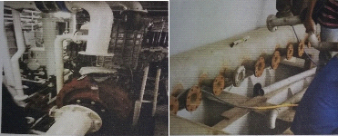
membutuhkan fluida tersebut seperti ME (Main Engine) yang membutuhkan Fuel Oil untuk pembakaran mesin.

Gambar 3- 24 Main Engine dan Cross Pipe
Sumber : PT Daya Radar Utama

Pada pipa biasanya terdapat kode pada pipa tersebut. Di sana tercatat yaitu: T359 - DB101 – SO09 – 03, dimana:
- T359 : Kode Kapal disini yang dimaksud adalah Tugboat 1500 HP
- DB101 : Kode Block yang telah dinamai oleh galangan
- SO09 : Jenis sistem perpipaan sounding pipe ke-9
- 03 : Urutan pipa pada sistemnya.
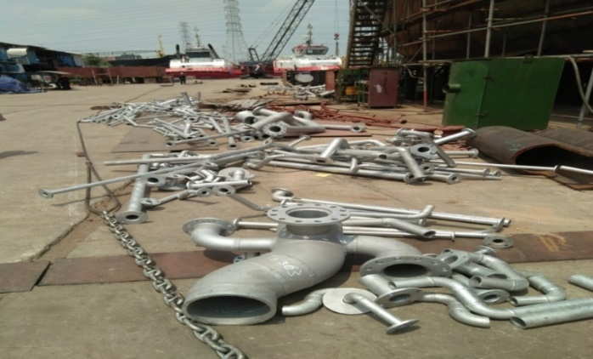

G

Gambar 3- 25 Kode pada perpipaan
Sumber : PT Daya Radar Utama

3.5.2 Listrik
Untuk sistem listrik pada kapal, biasa berbentuk dalam single line diagram. Listrik dari generator akan melalui trafo untuk memperbesar daya yang dibutuhkan. Listrik tersebut akan dialiri melalui distribusi panel dan di distribusikan ke alat-alat elektronik yang membutuhkan listrik tersebut.
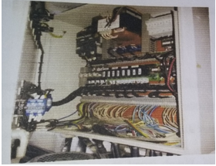

Gambar 3- 26 Panel
Sumber : PT Daya Radar Utama

Untuk menghantarkan listrik ke alat-alat elektronik menggunakan kabel. Kabel tersebut bisa sembarangan dibentang pada kapal. Kabel tersebut harus melalui jalur yang sudah tersedia yang bernama cabel tray.
Untuk listrik dilakukan saat penggabungan block tiap kapal sudah selesai dan kapal tersebut sudah melakukan peluncuran pada kapal tersebut. Dalam instalasi listrik banyak faktor yang mesti dilihat seperti frekuensi, fase, tegangan, dan lain-lain.

3.5.3 Performance
Dalam pembuatan kapal sangat perlu diperhatikan dalam performance pada kapal tersebut. Dari performance tersebut kita dapat mengetahui kemampuan kapal dapat kembali ke posisi semula saat kapal tersebut terjadi kemiringan.
Dalam perhitungan stabilitas pada kapal desain, biasanya kapal yang sudah selesai di desain dapat dihitung kestabilitasannya. Untuk mempermudah perhitungan dibantu dengan software maxsurf. Setelah kapal selesai dihitung dengan test yang bernama inclining test. Dari test ini kita dapat mengetahui titik berat kapal dan berat kapal kosong tersebut.
Dalam pembuatan kapal, performance juga perlu diperhatikan. Apakah performance kapal tersebut sesuai dengan spesifikasi dari yang owner minta dan memenuhi syarat dari klasifikasi.

3.5.4 Kontruksi
Dalam pembangunan kapal, hal yang penting diperhatikan adalah kontruksi pada kapal tersebut. Kontruksi tersebut mempengaruhi kekuatan kapal yang akan dibuat. Mampunya sebuah kapal dapat tahan saat berlayar.
Dalam pengerjaan kontruksi pada kapal yang akan dibangun mengikuti syarat-syarat yang ada pada rules seperti BKI, BV, LR, dan lain lain. Tiap rules memiliki perhitungan dan syarat masing-masing dalam pembuatan kontruksi pada kapal tersebut.
Dalam kontruksi kapal membutuhkan kontruksi yang kuat. Terdapat frame tiap pada sisi kapal. Terdapat juga sekat memanjang dan sekat melintang untuk menahan kapal terjadi deformasi.

3.5.5 Outfitting
Outfitting pada kapal dilakukan setelah kapal tersebut sudah melakukan launching. Outfitting pada sub-engineering disini berkoordinasi juga dengan departemen luar utamanya departemen produksi.

3.6 Daftar Fasilitas Penunjang Produksi
Tabel 3 - 1 Daftar Fasilitas Penunjang Produksi
No. | Jenis Fasilitas/ Peralatan/ Perlengkapan | Jumlah | Kapasitas atau Output pada saat ini | Merk danTipe
1. | Building Berth |  | 3948 m², 2000 DWT | -
 | Power Station |  | 1100 KVA | PLN
 | Lofting (Mould Loft) | 2 unit | 600 m | -
2. | a. Launching Area | 1 unit | 66 m x 84 m | -
 | b. Floating Work Area | 1 unit | 64 m x 23 m | -
 | c. Fasilitas Peluncuran (Slipway) | 1 unit | 500-TLC | -
3. | Workshop | 1 unit | 2200 m² | -
4. | Area Kerja Terbuka (Bengkel Assembly) | 1 unit | 9200 m² | -
5. | Meja Kerja | 28 unit | 9 m x 12 m | -
6. | Bengkel Kerja :
 | a. Bengkel Listrik | 1 unit | 7 m x 8 m | -
 | b. Bengkel Kayu | 1 unit | 18 m x 24 m | -
 | c. Bengkel Bubut | 1 unit | 2 m x 8 m x 14 m | -
 | d. Bengkel Mekanik/Mesin | 1 unit | 7 m x 8 m | -
 | e. Bengkel Las/ Konstruksi | 1 unit | 6 m x 24 m | -
 | f. Bengkel Pipa | 1 unit | 10 m x 17 m | -
 | g. Bengkel Filter | 1 unit | 8 m x 10 m | -
 | h. Bengkel Propeller | 1 unit | 7 m x 8 m | -
7. | FasilitasPendukung
 | a. Fasilitas Dept. Produksi | 1 unit | 20 m x 20 m | -
 | b. Fasilitas Dept. PPC | 1 unit | 20 m x 10 m | -
 | c. Fasilitas Dept.Quality Control | 1 unit | 20 m x 10 m | -
 | d. Fasilitas Dept. Engineering | 1 unit | 20 m x 15 m | -
 | e. Fasilitas Dept. HSE | 1 unit | 15 m x 10 m | -
8. | Gudang Material danPeralatan (I) | 1 unit | 15 m x 24 m | -
9. | Workshop/ Hanggar | 1 unit | 22 m x 99 m | -
10. | Gudang Material danPeralatan (II) | 1 unit | 8 m x 10 m | -
11. | RuangGambar :
 | a. Mould Loft | 2 unit | 30 m x 10 m | -
 | b. MejaGambar | 2 unit | 1m x 1 m | New Star &Ponail
12. | Peralatan Khusus/Peralatan Kerja

Tabel 3-1 Daftar Fasilitas Penunjang Produksi (Lanjutan)
No. | Jenis Fasilitas/ Peralatan/ Perlengkapan | Jumlah | Kapasitas atau Output pada saat ini |  | Merk danTipe
 | a. Mesin CNC (Plat Baja) | 1 unit | 15 m x 4 m | Esab Plasma Cutter (Jerman)
 | b. Mesin CNC (Aluminium) | 1 unit | 9 m x 2 m | ART (Australia)
 | c. Mesin Roll Plat | 1 unit | 250 ton | Mori Iron Works Saga Japan
 | d. Roll Pipa Manual | 1 unit | 1 ½” | -
 | e. Bending/ Press Machine | 1 unit | 200 ton | -
 | f. Mesin Roll dan Bending Pipa | 2 unit | 10 ton | Roundo
 | g. Mesin Tekuk | 1 unit | 400 ton | InqueMachenery Corporation
 | h. Mesin Potong Semi Automatic | 4 unit | - | Beaver 4750
13. | Kendaraan Khusus
 | a. Mobil Crane P & H | 3 unit | 20 ton, 25 dan 40 ton | Bucyrus, Almex, IHI
 | b. Crawler Crane | 1 unit | 30 ton | -
 | c. Forklift | 4 unit | 3.5 ton, 2.5 dan 5 ton | Mitsubishi FD 25
 | d.All Terrain Crane | 1 unit | 20 ton, 25 dan 40 ton | -
 | e. Overhead Crane | 1 unit | 5 ton | Kone
 | f. Lift Boom | 1 unit | 1 ton | -
Sumber: PT Daya Radar Utama

BAB 4. PROSES COATING PADA LAMBUNG KAPAL

4.1 Proses Coating Pada Lambung Kapal
Proses Pengecatan pada lambung merupakan bagian dari proses finishing sebelum kapal sampai tahap Launching dan tahap Sea Trial. biasanya proses Pengecatan pada kapal disebut juga marine coating, marine paint dan ship coating.pengecatan kapal berfungsi untuk melindungi bagian – bagian kapal agar terhimdar dari korosi dalam jangka waktu yang lama. pengecatan pada lambung kapal berguna untuk melindungi kulit kapal dari proses pengkaratan dan juga binatang laut, karena hampir semua material penyusun kapal adalah logam (pelat baja).
Mengingat daerah kerja kapal adalah di laut maka sifat logam (pelat baja) reaktif terhadap korosi. Sebelum melakukan pengerjaan pengecatan terlebih dahulu material yang akan dicat harus bersih dari kotoran, kotoran minyak maupun sisa-sisa cat dan debu, dengan melakukan proses sandblasting. Agar lambung Kapal benar benar bersih dari karat dan kotoran lainnya. sebagai alat transportasi air, maka dari itu sangat rentan terhadap kerusakan yang diakibatkan oleh air (korosi dan lapuk) maupun tumbuhan atau binatang laut yang menempel pada badan kapal yang tercelup air.

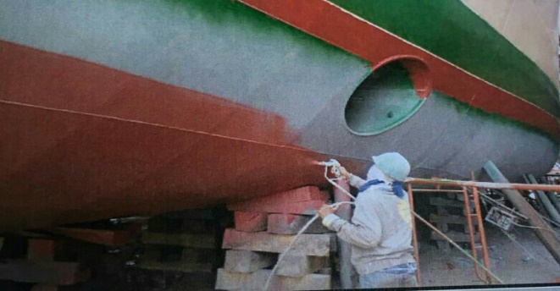
Gambar 4 - 1 Proses Coating
Sumber : PT.DAYA RADAR UTAMA

4.2 Proses Dan Metode Pengecatan
Proses pengecatan dan metodeadalahsebuah tahap sebelum mulai dari pemeriksaan,persiapan hingga akhir
- Pre inspection
Pre inspection merupakan tahap awal terhadap permukaan material yang akan di cat dengan tujuan agar diperoleh perekatan secara maksimal untuk proses pengecatan atau painting.
- Surface Preparation
Surface preparation merupakan Pekerjaan utama, yang dilakukan pada tahap ini adalah blasting, dengan kegunaan utama menghilangkan kontaminasi atau pencemaran dari dasar menghapus rekat erat, nahan kimia, kotoran dsb serta berguna untuk menyiapkan permukaan dengan jalan menaikkan tingkat kekasaran sehingga pengecatan menjadi efektif
- Paint Preparation
Paint preparation merupakan tahapan persiapan sebelum dilakukan painting, menyiapkan peralatan painting dan painter, proses mixing yaitu pencampuran cat
- Paint Application
Paint application Setelah proses pengecatan harus dilakukan pemeriksaan terhadap hasil pengecatan.

Urutan pengecatan
Pada saat pengecatan lambung kapal yang harus kita perhatikan adalah urutan pelapisan cat, karena pada setiap lapisan menggunakan cat yang berbeda , fungsi yang berberbeda dan ketebalan yang berbeda

- Pengecatan primer coat
Proses pengecetan primer berfungsi untuk melindungi bagian logam agar terhindar dari kerusakan dan karat

- Pengecatan Intermediate Coat
berfungsi sebagai penebal agar serangan yang datang dari luar (excess) dapat dicegah dan untuk mencegah terjadinya korosi, dan proses ini menggunakan cat jenis AC(Anti Corrosion)

- Pengecatan Finish Coat
Proses ini adalah lapisan terluar pada proses pengecatan sertamenambah nilai estetika, cat yang digunakanadalah cat jenis AF(Anti fouling) yang memiliki fungsi untuk mencegah binatang laut agar tidak menempel pada badan kapal.

4.4 Cara-cara pengecatan
Pada pengecatan memiliki dua cara yaitu:
- Konvensional adalah cara pengecatan menggunakan alat sederhana atau tradisional contoh menggunakan roll dan kuas dapat dilihat pada Gambar 4-2:
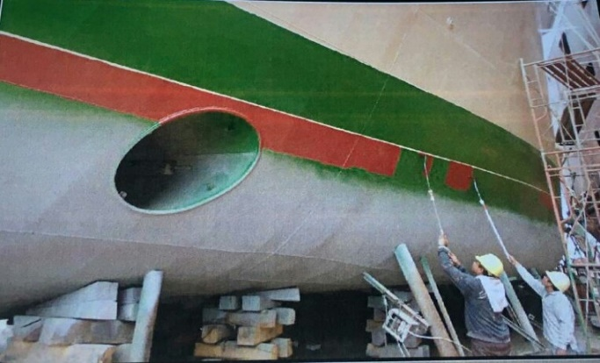
Gambar 4 - 2 Proses Pengecatan Konvensional
Sumber: PT.DAYA RADAR UTAMA
- Modern adalah cara pengecatan menggunakan alat – alat modern seperti kompressor , airless dan spray melalui nozzle yang bertekanan tinggi untuk menyemprotkan cat keseluruh bagain kapal dapat dilihat pada Gambar 4-3:

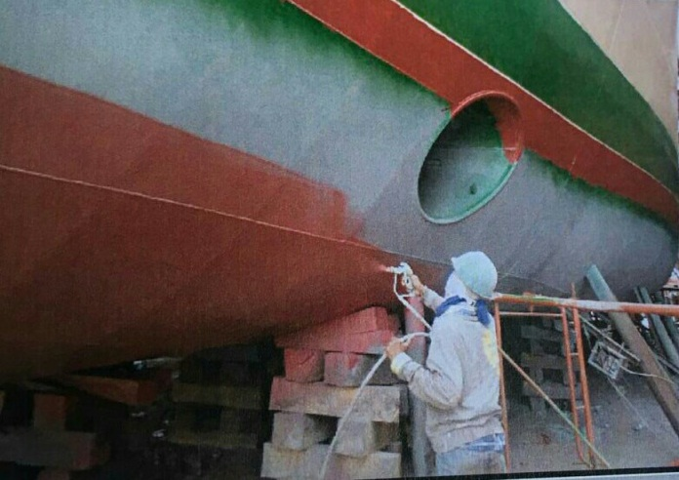
Gambar 4 - 3 Proses Pengecatan Modern
Sumber: PT.DAYA RADAR UTAMA

4.5 Penggunaan Cat
Dalam pengecatan penggunaan cat berbedabeda dikarenakan cat itu sendiri memiliki fungsi
berbeda, penggunaan cat antara lain:
- Cat Primer (P)
yaitu cat dasar, merupakan lapisan pertama berlangsung pada permukaan pelat. Cara ini berfungsi untuk menutup pori-pori dan sekaligus sebagai daya scrap atau lekat dengan lapisan berikutnya.
- Cat Anti Corrosion (AC)
cat ini mempunyai sifat menahan oksidasi sehingga menahan korosi pada pelat. Biasanya digunakan pada lapisan kedua setelah cat primer.

- Cat Anti Fouling (AF),
cat ini mempunyai sifat mengurangi daya tempel dan mematikan binatang laut, sehingga mengurangi banyaknya binatang laut yang menempel pada waktu berlabuh. Cat ini dipergunakan pada bagian kapal pada antara lunas sampai dengan garis air. Dimana pada bagian ini selalu tercelup air dan sangat mungkin ditempel binatang laut.
- Cat Top Side (T/S)
cat ini dipergunakan untuk cat akhir (finished paint)yang dipergunakan dibagian kapal diatas garis air penuh dan warnanya harus disesuaikann dengan warna kapal.
- Cat Deck,
yaitu cat yang dipergunakan untuk mengecat deck, selain yang ada pada daerah tertentu misalnya: Halt paint digunakan untuk palkah, funnel digunakan untuk cerobong.
- Cat Bitominious,
yaitu cat khusus untuk bagian jangkar, rantai jangkar dan chain locker (kotak jangkar)

4.6 Bagian Pengecatan Lambung Kapal
Lambung kapal memiliki 3 bagian yaitu Topside, Boottop, Bottom dan disetiap bagian menggunakan cat yang berbeda dapat dilihat pada Gambar 4-4 :
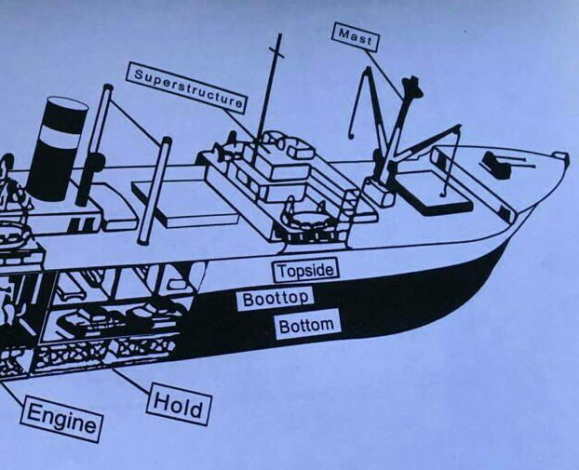
Gambar 4 - 4 Bagian-bagian kapal
Sumber: PT.DAYA RADAR UTAMA
- Topside Pengecatan pada daerah ini menggunakan Cat Primer (P), Cat Sealler , Cat Anti Corrosion (AC),

- Bottop Pengecatan pada daerah ini menggunakan Cat Primer (P), Cat Sealler, Cat Anti Corrosion (AC),

- Bottom Pengecatan pada daerah menggunakan Cat Primer (P), Cat Sealler, Cat Anti Corrosion (AC), Cat Anti Fouling (AF)

4.7 Alat-alat proses Coating
Pada proses coating seiring dengan adanya perkembangan teknologi industri pembuatan dan reparasi kapal meninggalkan cara-cara konvensional dan beralih dengan cara cara modern karena selain memudahkan pekerja menggunakan alat-alat modern dapat mengehemat waktu pengerjaan dan hasil yang maksimal Adapaun alat dan bahan dalam proses coating adalah :

- Kompressor AIRMAN PDS655SD
Kompressor AIRMAN PDS655SD adalah alat yang berfungsi mengasilkan tekanan udara sebesar 7,1bar setara dengan 100psi lalu disalurkan menuju airless melalui selang dapat dilihat pada Gambar 4-4:
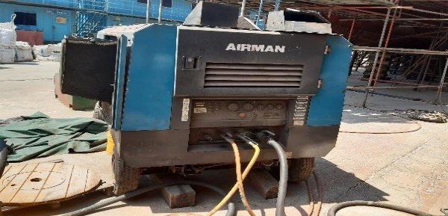

Gambar 4 - 5 Kompressor AIRMAN PDS655SD
Sumber: PT.DAYA RADAR UTAMA
- Airless Graco King Extreme
Airless berfungsi merubah tekanan udara 7,1bar atau setara 100psi dari kompresor menjadi tekanan hidaulik dan menyembabkan atomisasi , Atomisasi terjadi karena adanya tekanan hidraulik pada cat yang ditransportasikan ke suatu celah yang sempit (nozzle atau tip) pada spray gun dapat dilihat pada Gambar 4-5:
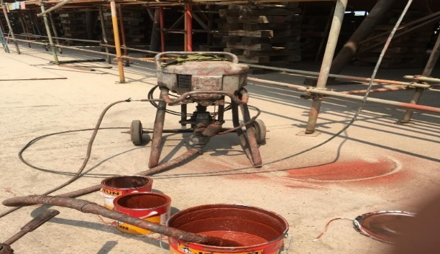

Gambar 4 - 6 Airless Graco King Xtreme
Sumber: PT.DAYA RADAR UTAMA

- Manifold
Manifold berfungsi untuk memisahkan atau membagi udara dari kompressor dan disalurkan ke airless dapat dilihat pada Gambar 4-7:
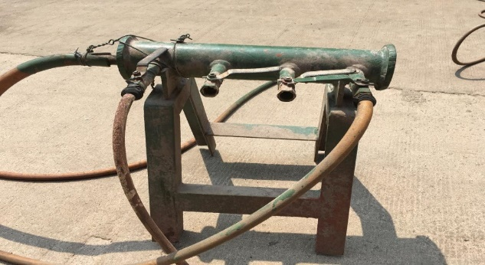
Gambar 4 - 7 Manifold
Sumber: PT.DAYA RADAR UTAMA

- Selang Ponaflex High Pressure
Selang bertekanan tinggi ini berdiameter 19mm dan berfungsi untuk menyalurkan tekanan udara dari kompressor menuju ke manifol dan airless dapat dilihat pada Gambar 4-8:
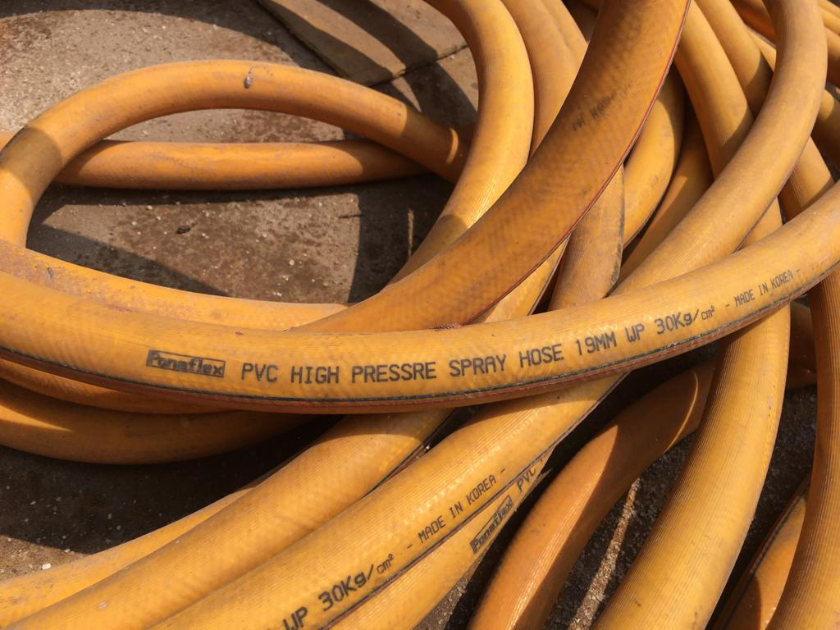
Gambar 4 - 8 Selang Ponaflex High Pressure
Sumber: PT.DAYA RADAR UTAMA

- Selang Toyosaki High Pressure
Selang ini berdiameter 0,8mm berfungsi untuk menyalurkan cat dari airless dan didistribusikan melalui nozzle pada spray gun dapat dilihat pada Gambar 4-9:
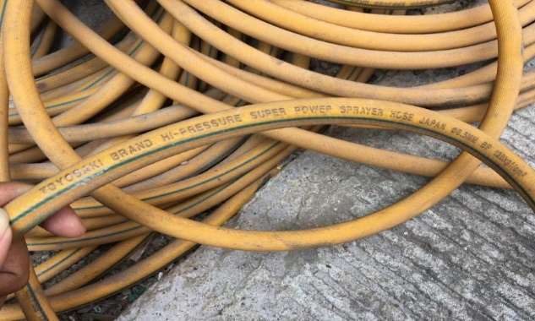
Gambar 4 - 9 Selang Toyosaki High Pressure
Sumber: PT.DAYA RADAR UTAMA

- Mesin Power Mixer 850W Makita
Mixer atau alat pengaduk mekanis ini memiliki kecepatan 550rpm dan memiliki diameter blade pengaduk 220mm berfungsi serta memiliki fungsi mencampur bahan cat, tiner dan hardener agar tercampur dengan baik, dapat dilihat pada Gambar 4-10:
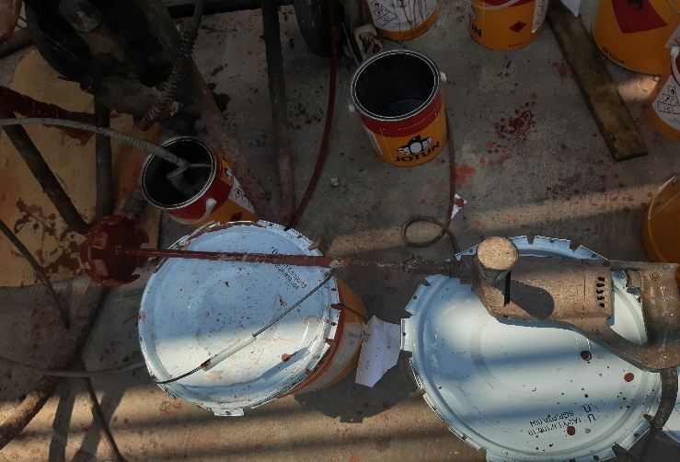
Gambar 4 - 10 Mesin power mixer 850w Makita
Sumber: PT.DAYA RADAR UTAMA

Spesifikasi
Spesifikasi Alat-alat Coating seperti compressor PDS566SD pada tabel 4.1, Airless Graco Xtreme pada tabel 4.2 dan mesin Power Mixer 850W pada tabel 4.3 dibawah ini :
Tabel 4 - 1 Spesifikasi Compressor AIRMAN PDS655SD
Keterangan | AIRMAN PDS566SD
Dimension L x W x H | 3650 x 1685 x 2070 mm
Berat kering dan pengoprasian | 3120 – 3460 kg
Tekanan udara | 7,1bar/100psi
Kapasitas Compressor | 80 L
Output Mesin | 2500 rpm

Tabel 4 - 2 Spesifikasi Airless Graco King Xtreme
Keterangan | Graco King Xtreme
Rasio | 60 : 1
Tekanan udara | 100psi
Tekanan kerja fluida | 6000psi

Tabel 4 - 3 Spesifikasi Makita power mixer 850w
Keterangan | Makita power mixer 850w
Dimension | 929 x 89 x 152mm
Diameter Mixing Blade | 220mm
No load speed | 550rpm
Net Weight | 3,4kg
Continious rating input | 850w

4.9 Bahan Utama dan Bahan Pendukung
- Thinner
Thinner adalah zat cair yang biasanya berfungsi untuk mengencerkan cat kayu, besi dan politur serta bahan-bahan finishing lain. Bahan-bahan finishing biasanya merupakan bahan padat yang sifatnya kental sehingga sulit untuk diaduk dan diratakan tanpa diencerkan terlebih dahulu dan dapat dilihat pada Gambar 4-11:
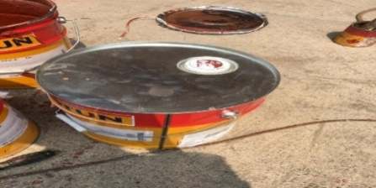
Gambar 4 - 11 Thinner
Sumber: PT.DAYA RADAR UTAMA
- Hardener
Hardener adalah suatu bahan yang membantu mengikat molekul di dalam cat sehingga membentuk lapisan cat yang kuat dan mempercepat pengeringan pada cat, dapat dilihat pada Gambar 4-12:
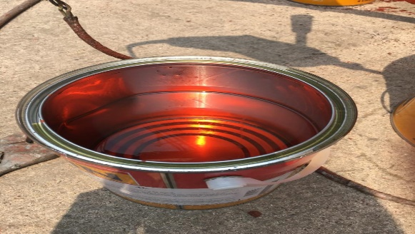
Gambar 4 - 12 Hardener
Sumber: PT.DAYA RADAR UTAMA
- Cat
Cat adalah suatu cairan yang dipakai untuk melapisi permukaan bahan dengan tujuan untuk mempe rindah (decoratif), memperkuat (reinforcing), dan melindungi (protective) dari korosi/karat, dapat dilihat pada Gambar 4-10:
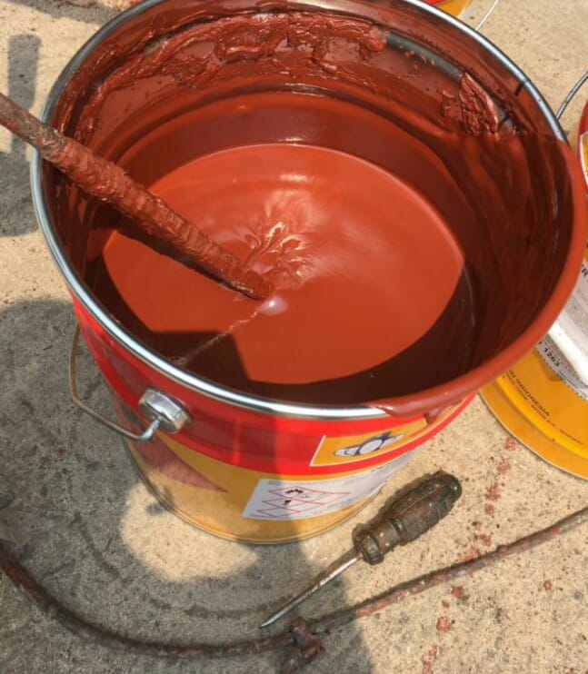
Gambar 4 - 13 Contoh Cat
Sumber: PT.DAYA RADAR UTAMA
Data jenis jenis cat yang digunakan dapat dilihat pada Gambar 4-14 dibawah ini:
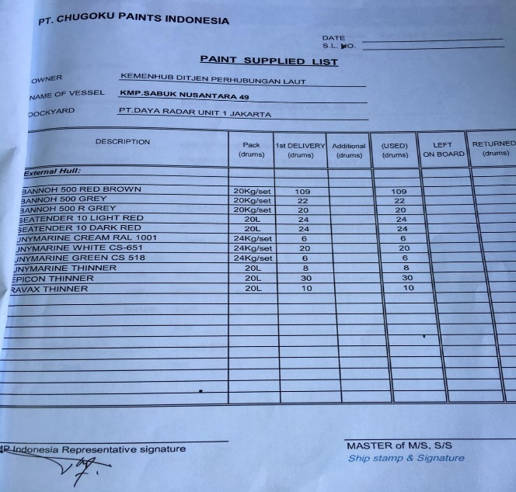
Gambar 4 - 14 Data Jenis Jenis Cat
Sumber: PT.DAYA RADAR UTAMA
- Prinsip Kerja Proses Coating
Prinsip Kerja coating adalah menyemprotkan cat bertekanan dengan cara tekanan udara dari kompressor dirubah menjadi tekanan hidraulik menggunakan airless dan menyebabkan atomisasi pada cat lalu didistribusikan melalui selang ke spray gun untuk menyemprotkan cat ke bagian-bagian lambung kapal.
secara detail pekerjaan coating dilakukan dengan cara berikut:
- Sebelum memasuki proses coating atau pengecatan biasanya akan dilakukan proses sandblasting pada lambung kapal berfungsi untuk menghilang material kontaminasi seperti karat, cat, garam, oli dan material kontaminasi lainya.
- Mempersiapkan peralatan coating seperti kompressor, airless, selang, spraygun dan alat perkakas lainya
- Cat 20 Liter dimixing dengan thiner 4-5 Liter dan Hardener 4 Liter menggunakan mixer agar tercampur dengan sempurna dan memasukan selang penyedot cat ke dalam penampungan cat yang telah dimixing ukuran pencampuran ini dilakukan pada setiap proses pengecatan Primer, Anti Corosive dan Anti Fouling
- Menyalakan mesin kompresor PDS566SD. Mesin yang digunakan di kebanyakan galangan di Indonesia adalah mesin kompresor listrik yang sumber energinya berasal dari generator listrik. Tekanan yang di gunakan untuk proses coating adalah 7 bar.
- Cat yang telah diatomisasi pada Airless akan keluar pada celah nozzle yang terdapat pada spray gun
- Menyemprotkan cat keseluruh bagian lambung dengan merata dan mengukur ketebalan cat setelah cat telah mengering dengan baik.

B. Urutan kerja Mesin Coating
1. Putar kunci kontak kekanan hingga lampu indikator menyala untuk menghidupkan mesin compressor PDS566SD
2. Putar kran berwarna merah sebelah kanan kompresor untuk mengalirkan udara bertekanan ke Airlesspump
3. Masukkan selang penyedot airless ke penampungan cat
4. Atur nozzle untuk mendapatkan semprotan halus pada spray gun
5. Tekan tuas pada spraygun dan arahkan kedaerah yang akan dicat

4.10 Keselamatan kerja
- Safety Helmet
Tujuan menggunakan helm adalah untuk menghindari benturan benda tajam dan berat yang dapat melukai kepala. Selain itu, kepala juga terlindung dari api, percikan bahan kimia, suhu ekstrem, dan radiasi panas. Helm digunakan utamanya pada pekerjaan konstruksi, karena kemungkinan dari bahaya material-material yang jatuh dari atas konstruksi

- Respirator
Masker pernafasan memiliki fungsi untuk menyaring cemaran bahan kimia, partikel debu, mikroorganisme, asap, uap, aerosol, atau kotoran lain yang mengotori udara yang Anda hirup. Sehingga, kesehatan organ pernapasan dapat lebih terjaga dan sehat.

- Pelindung Wajah (Face Shield)
Face shield atau alat pelindung wajah adalah komponen APD yang penting untuk mengurangi kemungkinan wajah terpapar cemaran air atau udara, zat kimia berbahaya, percikan larutan panas, ataupun goresan benda tajam lainnya.

- Sarung Tangan (Gloves)
Sarung tangan berfungsi melindungi tangan agar terhindar dari cipratan bahan kimia mau cat.

- Sepatu Safety
Sepatu safety adalah sepatu yang dilengkapi dengan steel toe dan lapisan karet yang berfungsi untuk melindungi kaki dari bahaya cairan kimia, tusukan benda tajam, benturan benda berat, dan lain-lain.

- Pakaian lapangan (Wearpack)
Wearpack adalah pakaian khusus yang dipakai oleh orang-orang yang memiliki risiko pekerjaan tinggi. Model pakaian ini umumnya menutupi leher hingga mata kaki sehingga dapat mengamankan seluruh tubuh.

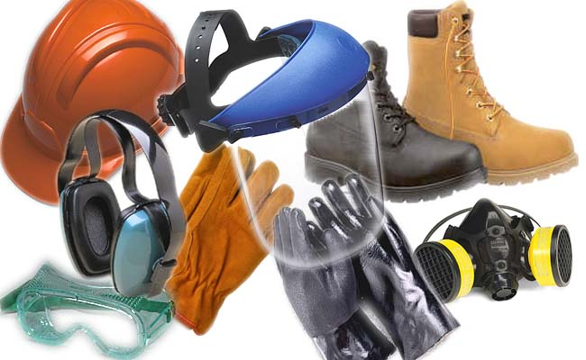
Gambar 4 - 15 Alat keselamatan kerja
proses coating
Sumber: (http://belajar-k3.com/2012/10/langkah-langkah-kontrol-terhadap-bahaya.html)

Walaupun resiko dalam proses coating ini sangatlah berbahaya bagi kesehatan namun masih banyak pekerja dan perusahaan yang memiliki tingkat kesadaran yang rendah, sehingga perlu adanya pengawasan serta penyuluhan terhadap pekerja maupun perusahan agar terciptanya keselamatan dan kesehatan kerja.

Data Lapangan
Berikut adalah data yang dihasilkan pada setiap harinya:
Proses coating untuk memiliki beberapa tahapan pada setiap bagian dan setelah proses coating akan dilakukan proses DFT yaitu pengukuran ketebalan cat dengan menggunakan elcometer dapat dilihat pada Gambar 4-13:
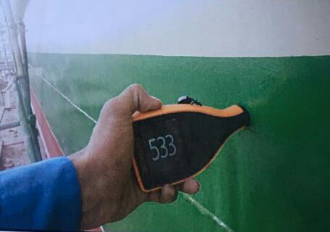

Gambar 4 - 16 Proses Mengukur Ketebalan Dengan Elcometer
Sumber: PT.DAYA RADAR UTAMA

- Pengukuran Ketebelan Cat Menggunakan Elcometer Pada Setiap Bagian Lambung Kapal Pada Proses Pengecatan Primer
a. Pada bagian Flat bottom pengecatan pertama dengan ketebalan 153mm, pada proses pengecatan kedua dengan ketebalan 159 mm, dan proses pengecatan ketiga dengan ketebalan 162mm
b. Pada bagian Side bottom dengan sekali pngecatan ketebalan 185mm
c. pada bagian boottop dengan sekali pengecatan ketebalan 157mm
d. pada bagian topside dengan sekali pengecatan ketebalan 166mm

- Pengukuran Ketebalan Cat Menggunakan Elcometer Pada Setiap Bagian Lambung Kapal Pada Proses Pengecatan AC (Anti Corrosive)
a. Pada bagian Flat bottom pada proses pengecatan pertama dengan ketebalan 260mm, pada proses pengecatan kedua dengan ketebalan 303mm, pada proses pengecatan ketiga dengan ketebalan 307mm, dan pada proses pengecatan keempat dengan ketebalan 312mm
b. pada bagian Side bottom pada proses pengecatan pertama dengan ketebalan 254mm, pada proses pengecatan kedua dengan ketebalan 270mm,dan pada proses pengecatan ketiga dengan ketebalan 322mm
c. pada bagian Boottop sekali proses pengecatan dengan ketebalan 336mm

3. pengukuran Ketebalan Cat Menggunakan Elcometer Pada Setiap Bagian Lambung Kapal pada proses pengecatan Sealler
a. Pada bagian Flat bottom pada proses pengecatan pertama dengan ketebalan 366mm, pada proses pengecatan kedua dengan ketebalan 373mm, dan pada proses pengecatan ketiga dengan ketebalan 383mm
b. pada bagian Side bottom dengan sekali proses pengecatan ketebalan 380mm

4. pada proses final condition (finish coat)
a. pada bagian Flat bottom pada proses pengecatan pertama dengan ketebalan 458mm, pada proses pengecatan kedua dengan ketebalan 487mm, dan proses pengecatan ketiga dengan ketebalan 551mm
b. pada bagian side bottom pada proses pengecatan pertama dengan ketebalan 471mm, pada proses pengecatan kedua dengan ketebalan 490mm, pada proses ketiga dengan ketebalan 553mm
c. pada bagaian Topside pada proses pengecatan pertama dengan ketebalan 374mm,pada proses pengecatan kedua dengan ketebalan 429mm, pada proses pengecatan ketiga 490mm
d. pada bagian Boottop pada prose pengecatan pertama dengan ketebalan 357mm, pada proses pengecatan kedua dengan ketebalan 494mm, pada proses pengecatan ketiga dengan ketebalan 533mm
4.1 Untuk Spesifikasi cat dapat dilihat pada Gambar 4-17, Jumlah cat dapat dilihat pada Gambar 4-18 dan jadwal pengecatan dapat dilihat pada Gambar 3-19 dibawah ini :

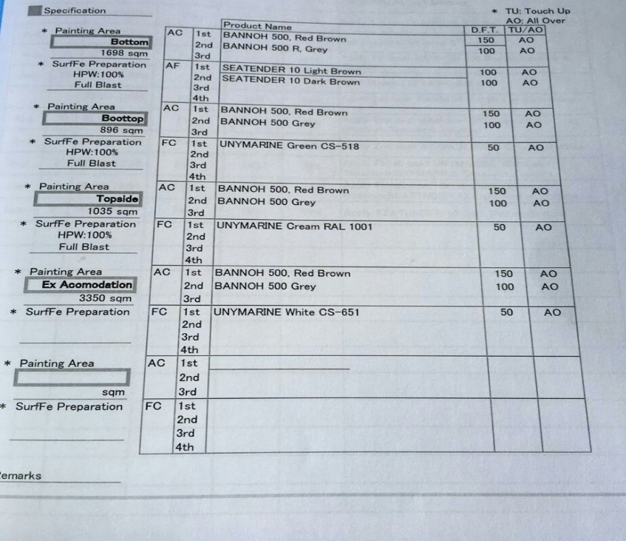
Spesifikasi Cat yang digunakan dapat dilihat pada 3-17 Gambar dibawah ini :

Gambar 4 - 17 Spesifikasi cat
Sumber: PT.DAYA RADAR UTAMA
Jumlah Cat yang digunakan dapat dilihat pada Gambar 4-18 dibawah ini :

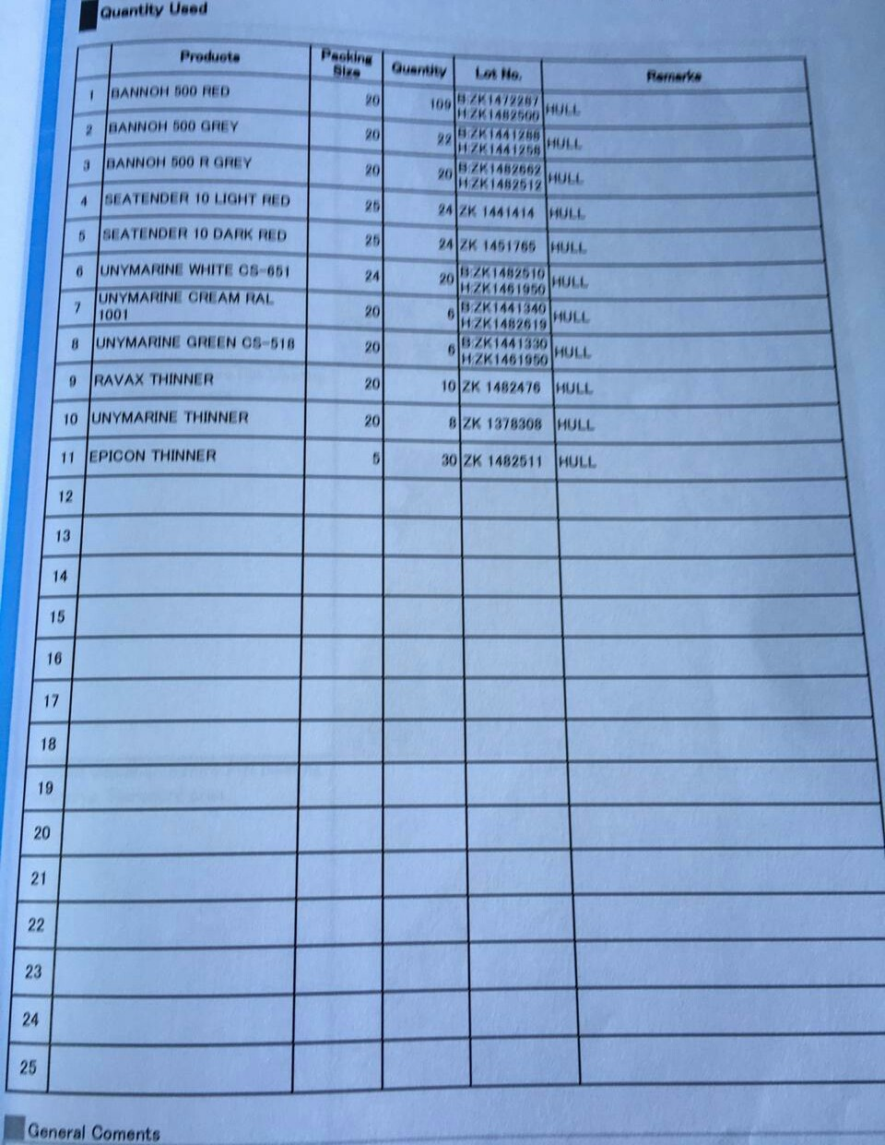
Gambar 4 - 18 Jumlah Cat
Sumber: PT.DAYA RADAR UTAMA

Jadwal pengecatan setiap harinya dapat dilihat pada Gambar 4-19 dibawah ini :

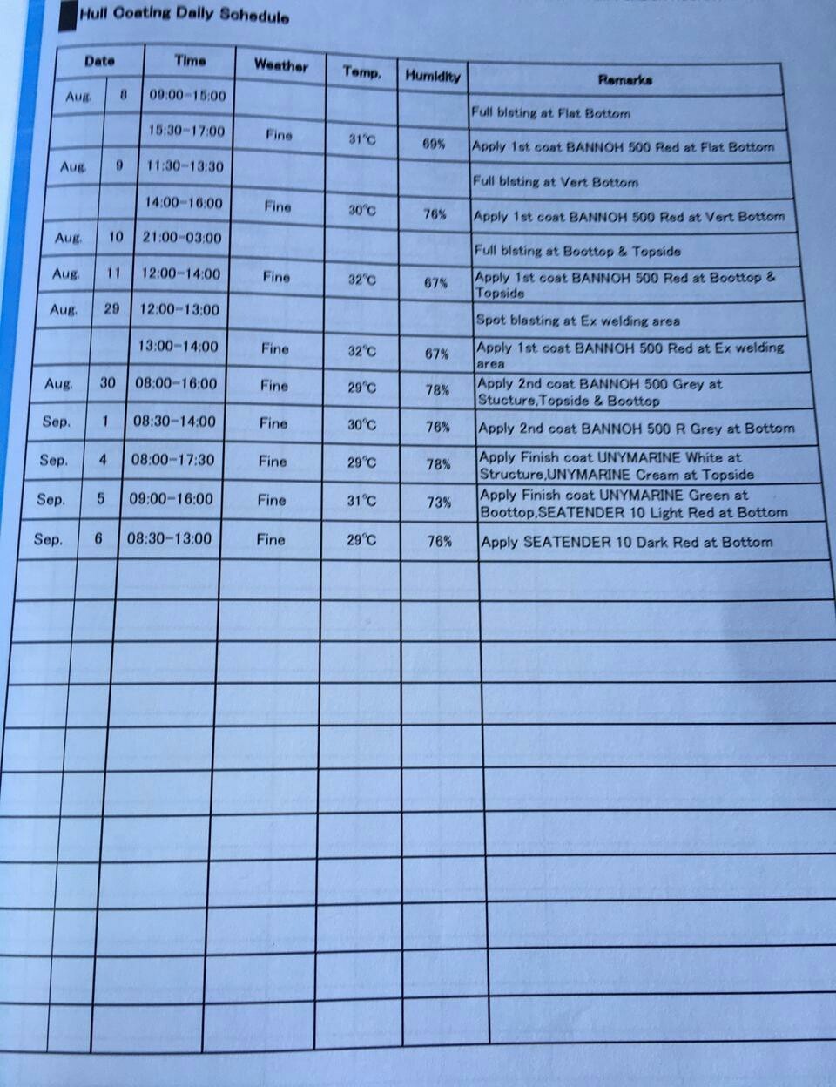
Gambar 4 - 19 Jadwal Pengecatan
Sumber: PT.DAYA RADAR UTAMA

BAB 5. PENUTUP

Pelaksaanaan Kerja Praktik

Pelaksanaan kerja praktik yang telah dilaksanakan selama satu bulan, terhitung mulai tanggal 14 Oktober – 22 November 2019 Di PT.Daya Radar Utama maka dapat diambil simpulan dan saran antara lain:

5.1.1 Rangkuman
Dari pelaksanaan kerja praktik di PT Daya Radar Utama (Shipyard and Engineering), didapatkan simpulan bahwa:
- PT Daya Radar Utama adalah sebuah perusahaan swasta nasional yang bergerak di bidang perkapalan yaitu pembangunan kapal baru dan reparasi.
- PT Daya Radar Utama Unit 1 Jakarta Utara ini hanya melakukan pekerjaan pembangunan saja.
- PT Daya Radar Utama memiliki dua cabang yang berlokasi di Lampung dan Lamongan. Masing-masing cabang melakukan pekerjaan bangunan baru dan reparasi karena fasilitas docking.

5.1.2 Saran
1. Pembimbing kerja praktik seharusnya menempatkan mahasiswa yang kerja praktik di departemen-departemen yang ada sesuai rules tahapan pembangunan kapal.
2. Pembimbing kerja praktik seharusnya mengadakan jadwal diskusi dengan mahasiswa minimal 1 kali dalam 1 minggu guna membahas materi dalam kerja praktik agar dapat mengetahui kekurangan dalam kerja praktik.

Substansi Materi Kerja Praktik

Rangkuman
Galangan merupakan tempat untuk melakukan proses pembuatan, perawatan, dan mereparasi kapal. PT. Daya Radar Utama Shipyard yang familiar dengan sebutan DRU merupakan galangan di Jakarta Utara, sama seperti umum nya galangan DRU melaksakaan pengerjaan pembuatan kapal.
Proses Coating pada lambung kapal merupakan suatu proses yang sangat penting untuk reparasi dan pembangunan kapal di galangan. Proses coating atau marine coating adalah salah satu proses finishing dan yang harus sangat diperhatikan adalah proses Coating pada lambung kapal karena lambung adalah salah satu bagian yang sangat penting pada kapal, mengingat bagian lambung kapal menyediakan daya apung yang mencegah kapal tenggelam serta bagian lambung berkontak langsung dengan air laut dalam jangka waktu yang lama, maka dari itu proses Coating sangatlah penting untuk melindungi lambung kapal dari kerusakan.

5.2.2 Saran
Sebaiknya proses coating dilengkapi dengan penggunaan alat keselamatan diri yang berstandar agar pekerja terhindar dari resiko kerja mengingat proses ini berhubungan dengan berbagai cairan kimia pada cat yang dapat menyebabkan gangguan kesehatanpada setiap pekerja yang berada pada galangan PT.Daya Radar Utama

DAFTAR KEPUSTAKAAN
- Dokumen PT. DAYA RADAR UTAMA
- http://www. Daya radar utama .com/
- http://id.wikipedia.org/wiki/daya

- https://www.researchgate.net/publication/290709865_KAJIAN_REPARASI_PENGECATAN_PADA_LAMBUNG_KAPAL_STUDI_KASUS_KM_KIRANA_3

- http://shipissip.blogspot.com/2015/05/sandblasting-danpainting-kapal.html

Djaya, Indra Kusuma. 2008. Teknik Konstruksi Kapal Baja. Jakarta : Direktorat Pembinaan Menengah Kejuruan

Hartono. 2009. Teknik Galangan Kapal. Semarang: Universitas Diponegoro

Sasongko, Broto. 1996. Teknik Reparasi Kapal. Surabaya : Institut Teknologi Sepuluh November

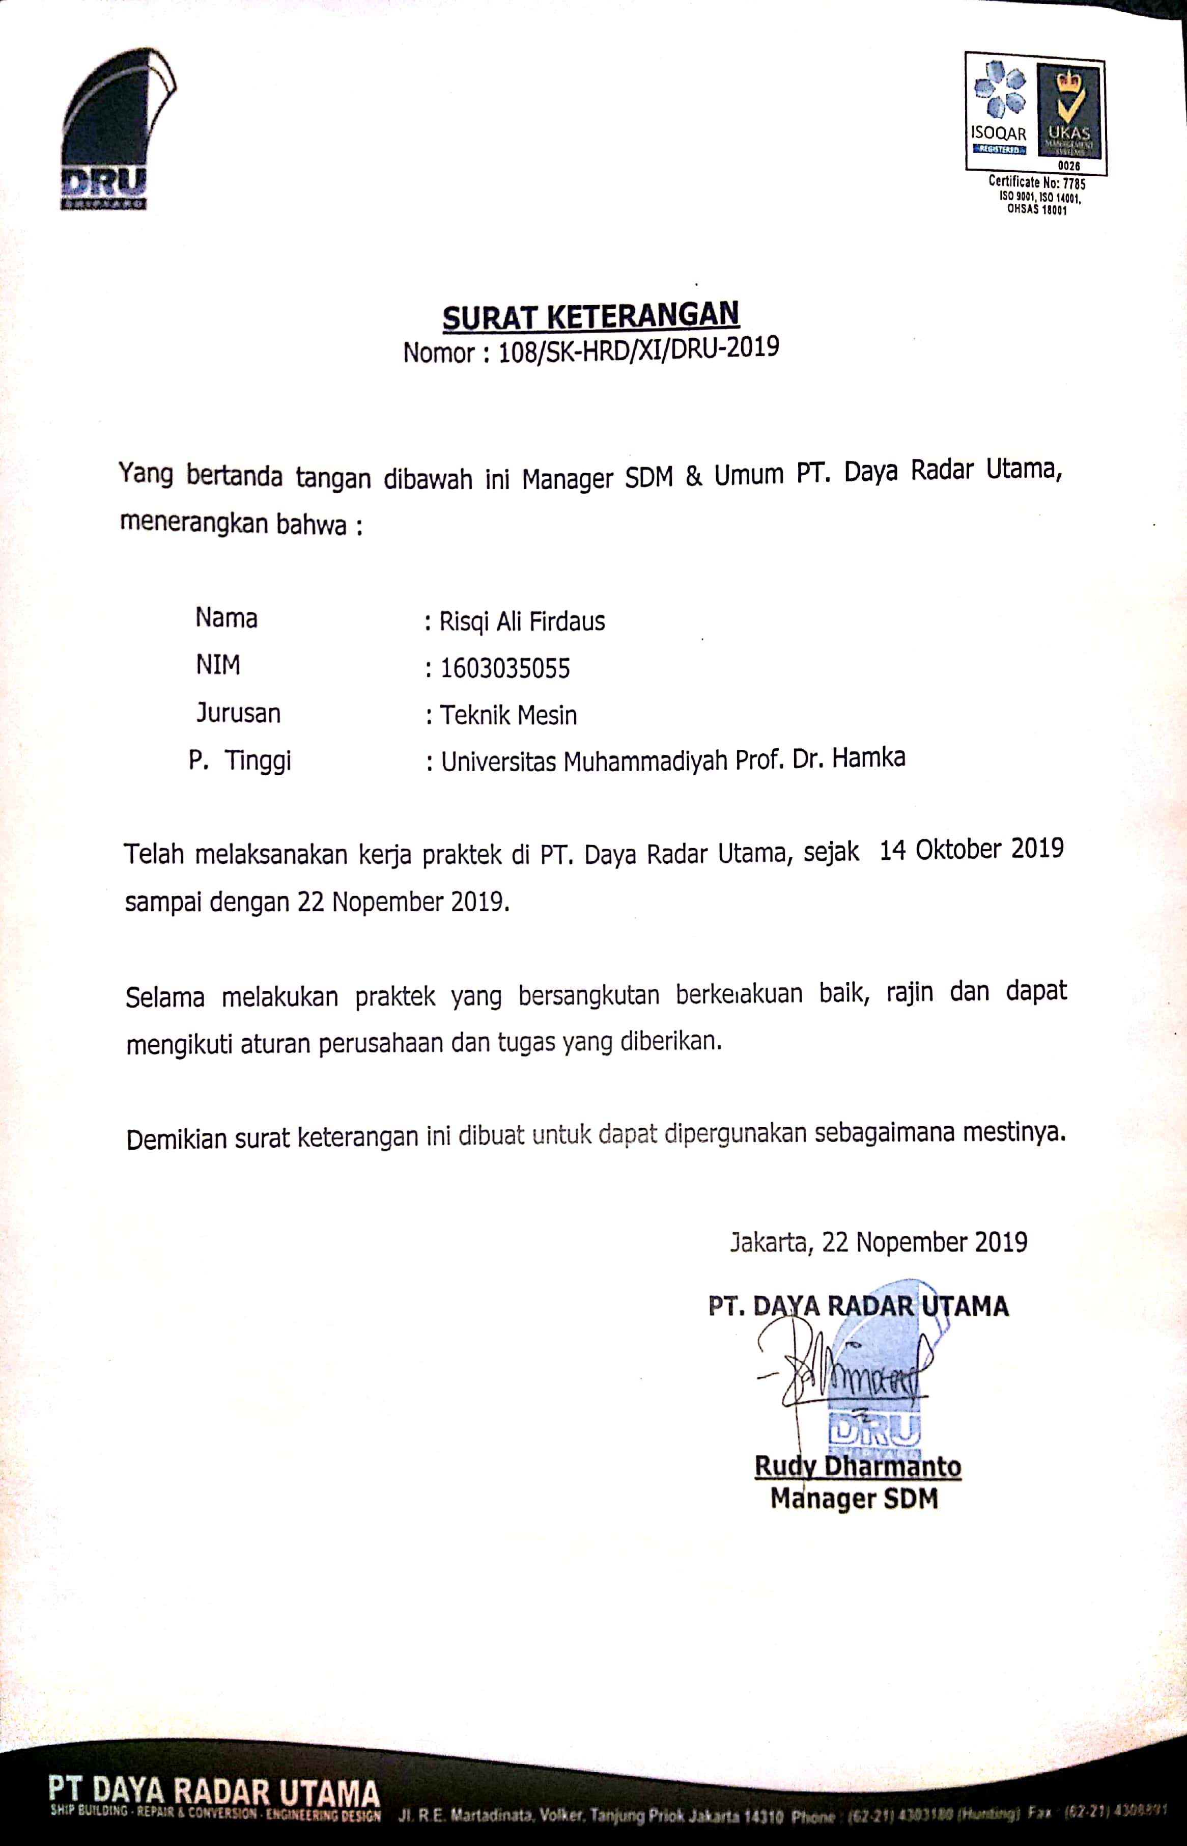
Lampiran A Surat keterangan kerja praktik PT. Daya Radar Utama
Sumber: PT.DAYA RADAR UTAMA

Lampiran B Daftar Hadir Kerja praktik
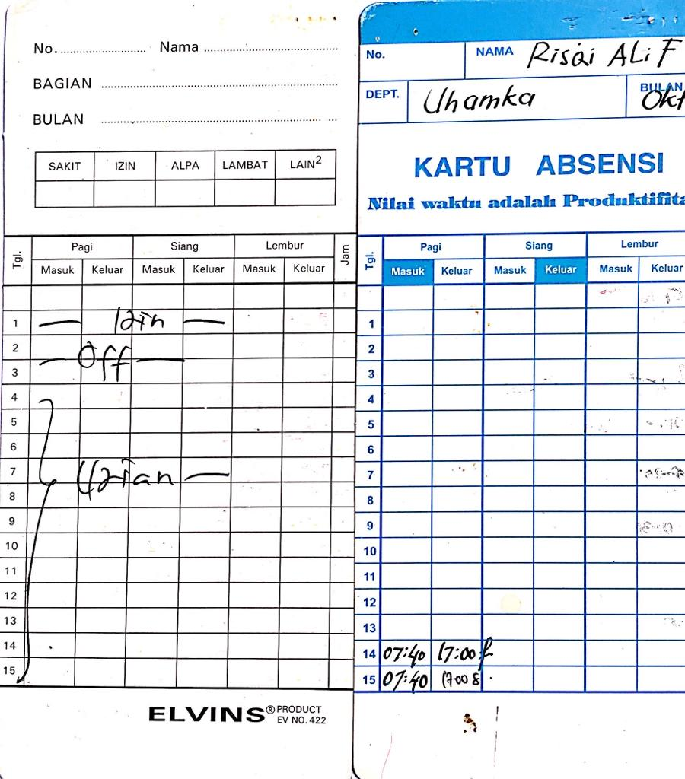
Sumber: PT.DAYA RADAR UTAMA

Lampiran C Daftar Hadir Kerja praktik
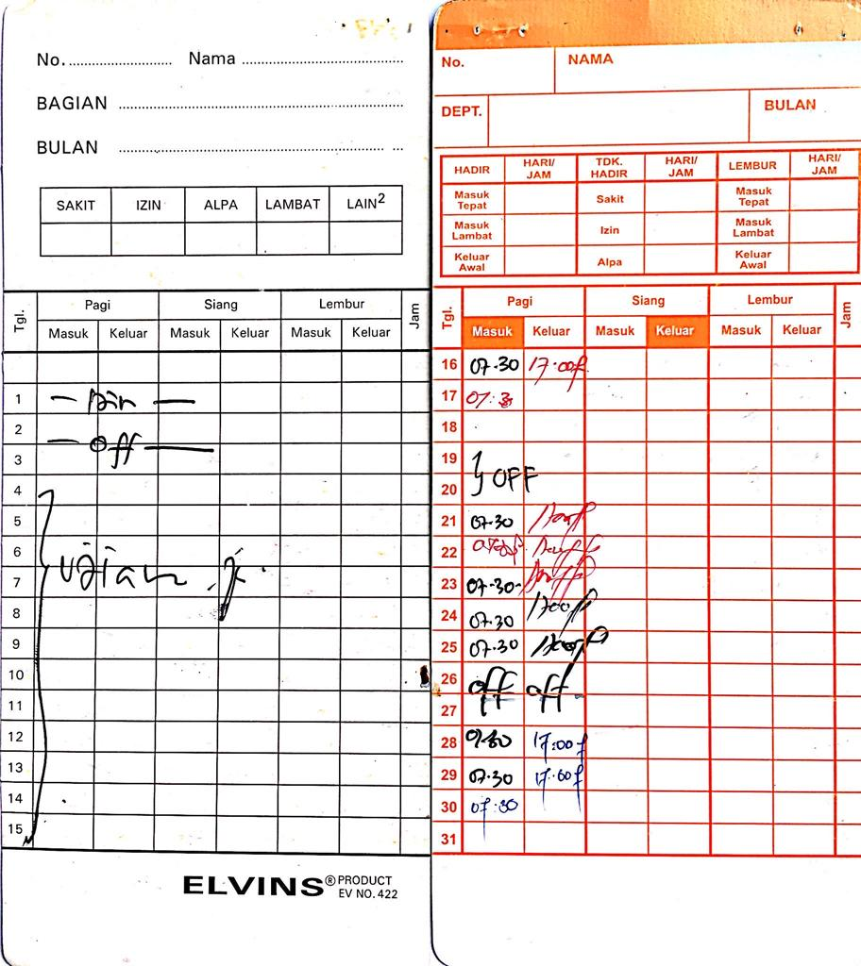
Sumber: PT.DAYA RADAR UTAMA

Lampiran D Log Book Kerja praktik PT. Daya Radar Utama
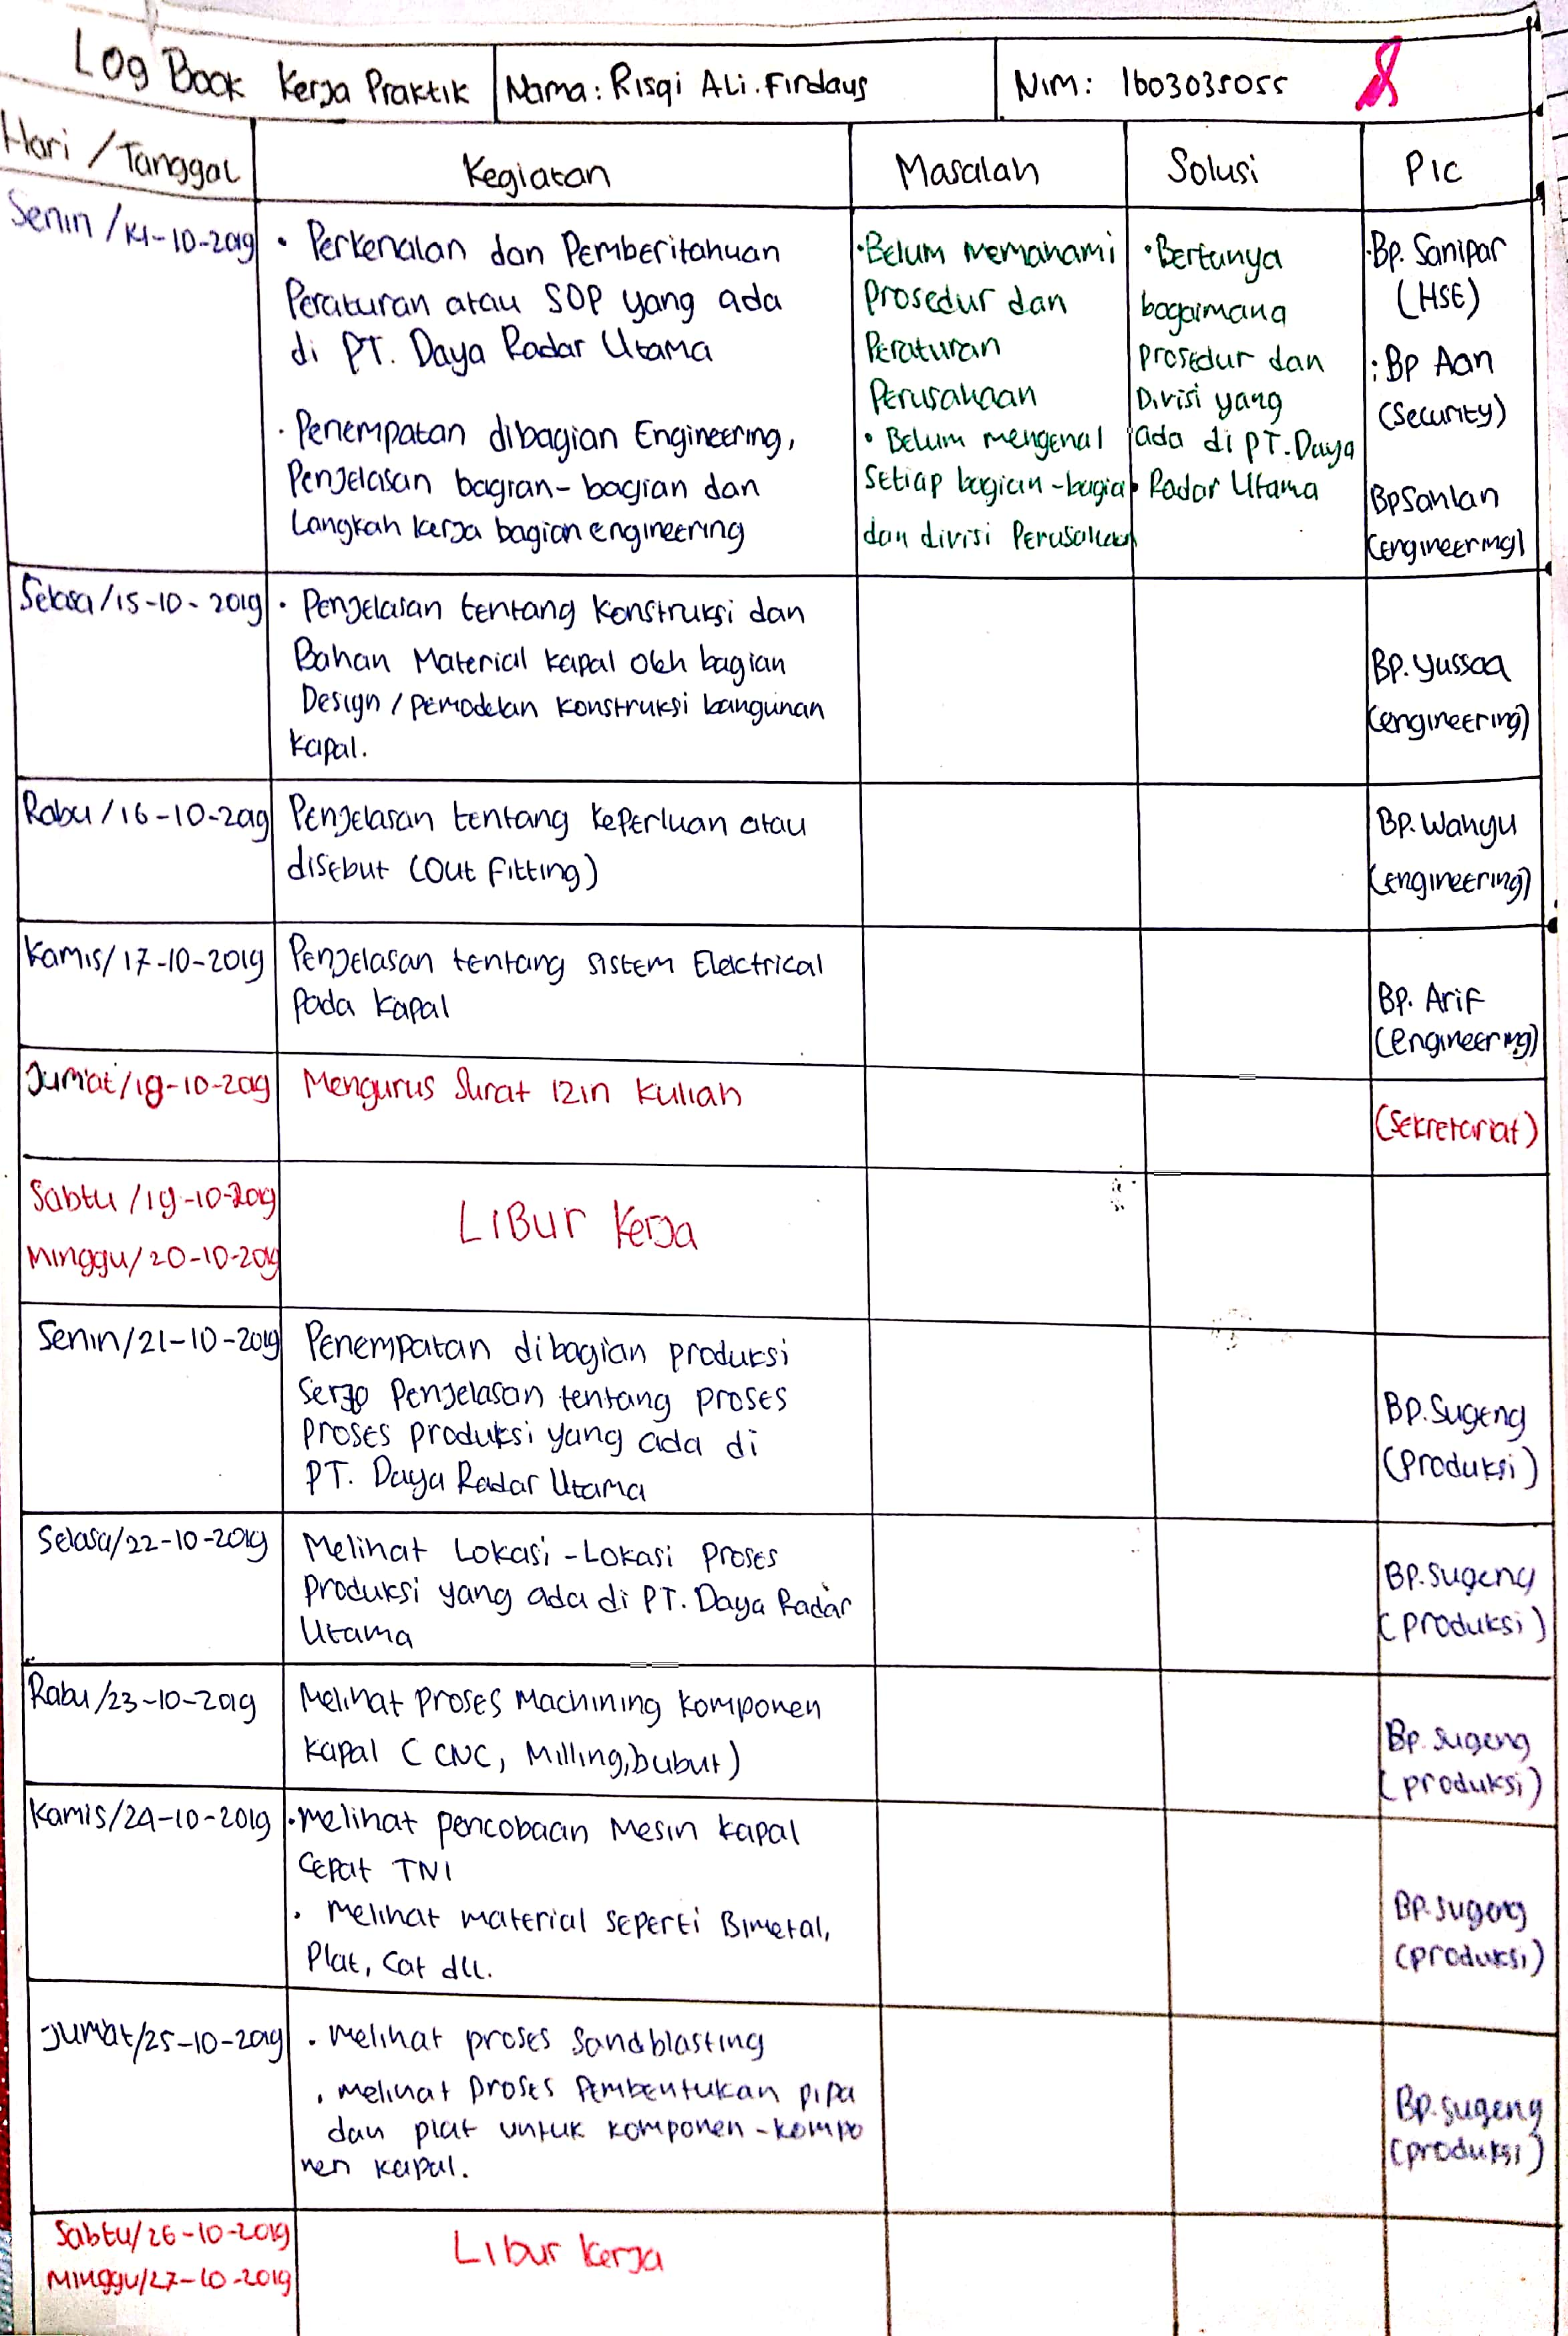
Sumber: PT.DAYA RADAR UTAMA
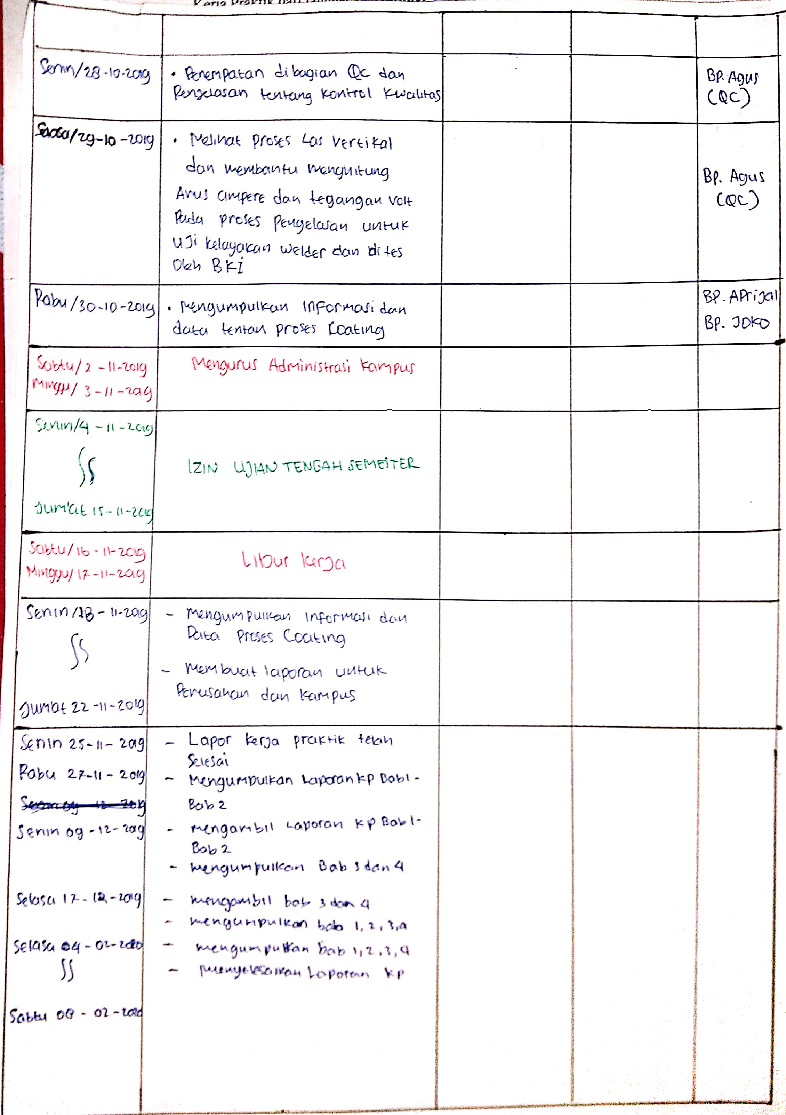
Lampiran E Log Book Kerja praktik PT. Daya Radar Utama

Sumber: PT.DAYA RADAR UTAMA

